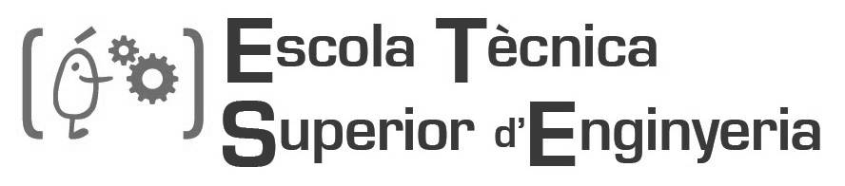

Grado en Ingeniería

Telemática

Trabajo Fin de Grado

|  |
| --- |
| SellArt  La Web para Artistas |

**Autor:** Aarón Sanz Roca

**Tutor/a:** Javier Enrique Meseguer Anastasio

**Julio 2022**

**Declaración de autoría:**

Yo, Aarón Sanz Roca, declaro la autoría del Trabajo Fin de Grado titulado “SellArt: La Web para Artistas” y que el citado trabajo no infringe las leyes en vigor sobre la propiedad intelectual. El material no original que figura en este trabajo ha sido atribuido a sus legítimos autores.

Valencia, 1 de julio de 2022

Fdo: Aarón Sanz Roca

**Resumen:**

El avance de las tecnologías estos últimos años a dado fruto a que todas las facetas artísticas hayan sido obligadas a abrirse paso por la nube, y, por tanto, el mercado de estas ha tenido que seguir sus pasos. SellArt es la aplicación web que proporciona este camino, una tienda online creada para los artistas, con el objetivo de que los mismos puedan ganarse la vida pudiendo vender sus obras. Del mismo modo, por tanto, los amantes del arte podrán adquirir sus obras a través de la web, haciendo de la compra a través de internet, la opción más cómoda posible.

Abstract:

The advancement of technologies in recent years has resulted in all artistic facets have been forced to make their way through the cloud, and, therefore, the market of these has had to follow in their footsteps. SellArt is the web application that provides this way, an online store created for artists, with the aim that they can earn a living by being able to sell their works. In the same way, therefore, art lovers will be able to acquire their works through the web, making the purchase through the Internet, the most comfortable option possible.

Resum:

L'avanç de les tecnologies aquests darrers anys ha donat fruit a que totes les facetes artístiques hagin estat obligades a obrir-se pas pel núvol, i, per tant, el mercat ha hagut de seguir els seus passos. SellArt és l'aplicació web que proporciona aquest camí, una botiga en línia creada per als artistes, amb l'objectiu que aquests puguin guanyar-se la vida podent vendre les seves obres. De la mateixa manera, per tant, els amants de l'art podran adquirir les seves obres a través del web, fent de la compra a través d'Internet, l'opció més còmoda possible.

Agradecimientos:

Quiero agradecer a todos aquellos que me han hecho llegar hasta aquí, sin dejarme rendirme en ningún momento, siempre levantándome cuando yo estaba dispuesto a caer.

Agradecer principalmente a mis padres por preocuparse desde el primer día en mi salud y bienestar. A mis hermanos también, por enseñarme que siempre hay que seguir creciendo. Y finalmente, a mis amigos, por haberme sacado las sonrisas necesarias para haber hecho este camino más ameno, y especialmente, a aquellos que han estado, día tras día, obligándome a no dejarme esto para el día siguiente.

Gracias a todos por hacer esto posible <3

Índice general

Índice general 9

Índice de figuras 11

Capítulo 1 – Introducción 13

Introducción 13

Motivación 14

Objetivos 14

Organización de la memoria 15

Capítulo 2 - Estado del arte 16

Análisis de aplicaciones similares 16

Museum webshop **¡Error! Marcador no definido.**

Artmajeur 17

Artelista 18

Herramientas y tecnologías 19

Microsoft Office Word 19

Microsoft Office Project 20

Visual Studio Code 21

Angular 23

Strapi 24

MAMP 25

GitHub Desktop 26

Visual Paradigm 27

Adobe Photoshop 28

Capítulo 3 - Planificación 30

Requisitos 30

Requisitos funcionales 30

Requisitos no funcionales 32

Planificación temporal 34

Costes 36

Riesgos 39

Viabilidad 40

Capítulo 4 – Análisis 45

Capítulo 5 - Diseño 76

Capítulo 6 - Implementación 80

Capítulo 7 - Pruebas 83

Capítulo 8 - Conclusiones 86

Apéndice A 89

Bibliografía 92

Índice de figuras

Figura 1: Interfaz UI/UX de Museum Webshop 16

Figura 2: Interfaz UI/UX de Artmajeur 17

Figura 3: Interfaz UI/UX de Artelista 18

Figura 4 - Captura de la interfaz UI de Libre Office 20

Figura 5 – Captura de la interfaz UI del software “Eclipse” 21

Figura 6 - Captura de la interfaz UI del software "Netbeans" 22

Figura 7 - Captura de la interfaz UI de "Strapi" 25

Figura 8 - Captura de la interfaz UI del software GitHub Desktop 26

Figura 9 - Captura del software de edición fotográfica Photoshop 28

Figura 10 – Formula estimación por 3 valores 34

Figura 11 – Diagrama de Gantt 36

Figura 12 – Creación de recursos en M. Project 37

Figura 13 – Creación de costes 38

Figura 14 – Asignación de costes 38

Figura 15 – Coste estimado del proyecto 39

Figura 16 – Diagrama de Casos de Uso 47

**Índice de tablas**

Tabla 1 – Tabla de requisitos 33

Tabla 2 – Actividades estimadas temporalmente 35

Tabla 3 – Estimación salarios medios 37

Tabla 4 – Identificación de riesgos 40

Tabla 5 - Selección de riesgos 41

Tabla 6 – Medidas de contingencia para el riesgo C.1 41

Tabla 7 – Medidas de mitigación para el riesgo D.2 42

Tabla 8 – Medidas de mitigación para el riesgo E.1 42

Tabla 9 – Tabla de ejemplo Caso de Uso expandido 48

Capítulo 1 – Introducción

Introducción

El arte lleva existiendo desde los tiempos prehistóricos, pero no fue hasta el Renacimiento que se comenzó el cambio a su comercialización. Durante el paso de los años, la estrategia de mercado ha ido actualizándose, para así perdurar hasta la actualidad.

Mientras que la gran mayoría de las obras clásicas más importantes están coleccionadas en museos para la contemplación de todos los ciudadanos, los artistas que desean ganarse la vida con sus obras deben ganarse la vida gracias a los encargos que reciben. Por tanto, actualmente el arte en forma de pintura sigue sobreviviendo gracias a haberse podido adaptar a las nuevas tecnologías.

La innovación en la comercialización de la pintura artística mediante internet se basa en gran medida con la aparición de las redes sociales, ya que la gran mayoría de artistas pequeños deben promocionarse a través de estas mismas para darse a conocer y así recibir encargos.

A parte, ha habido una considerable evolución con la comercialización de las pinturas debido a la aparición de las criptomonedas, ya que, con dicha aparición, se genera una nueva forma de coleccionar arte, se denomina “el cripto arte”. Entre todos los tipos de cripto arte que existen, la variante más destacada estos últimos meses es el denominado “NFT”, que vende sus obras de forma digital (imágenes, videos, etc.).

El propósito de este proyecto es crear una aplicación Web a modo de tienda de arte, enfocado en el modo de comercialización tradicional, pero apoyando a los artistas que desean ganarse la vida a través de encargos.

Motivación

La motivación principal para hacer este TFG es poder ampliar conocimientos artísticos, durante el proceso de creación de una aplicación Web. Para poder realizar este proyecto, se va a tener que realizar un trabajo de investigación tanto sobre las aplicaciones similares, como del estado actual del arte y sus necesidades, para así formar una propuesta. De este proceso nace la motivación principal.

Actualmente, no se apuesta lo suficiente en el arte porque debido al mercado actual, cuesta premiar el talento. Y es por eso, que muchos creadores no pueden ganarse la vida con ello, y una de las motivaciones consiste en crear un espacio que se pudiera aprovechar en un futuro para ayudar a la gente a ganarse la vida con su talento.

Otra motivación es poder aplicar los conocimientos aprendidos en programación *Front End* durante el transcurso del grado universitario para crear una aplicación estética y con una personalidad que corresponda a las necesidades de esta. Debido a que se va a crear una aplicación sobre venta de arte, se plantea enfocar gran parte del proyecto en crear una aplicación que se vea como tal.

Objetivos

El objetivo principal de este proyecto es crear una aplicación que tanto los posibles clientes como artistas, se sientan cómodos de usar la web. El objetivo es conseguir esto de dos formas:

* Centrando la estética de esta en el propio contenido que van a subir los artistas (como si de una *webshop* (Tienda Web) real se tratase).
* Facilitando la administración a todo tipo de usuario, ya sean clientes, artistas o administradores.

Otro objetivo importante es que los artistas obtengan el reconocimiento que se merecen, para ello se pretende que, en algún apartado de la web se les de visibilidad.

Para garantizar estos objetivos, se pretende realizar un estudio exhaustivo de, como se ha comentado anteriormente, las aplicaciones similares que ofrecen este tipo de servicios para así ofrecer ya sea la misma calidad de servicio o incluso mejor.

Finalmente, un objetivo más tapado consiste en aprender de todo el proceso de realizar el proyecto, para no cometer errores posteriormente que pudiesen darse durante el transcurso del mismo.

Organización de la memoria //revisar

La memoria se ha estructurado en siete capítulos diferentes, todos juntos unen la información necesaria para plasmar todo el contenido que debe tratar este Trabajo de Fin de Grado.

El primer capítulo, que es en el que estamos, es introductorio. Se muestra sobre que va a tratar este proyecto. Además, muestra cuales son los motivos por los que se elige el tema, y los objetivos a lograr al finalizar el proyecto.

El segundo capítulo explica el estado del arte. Esto no tiene relación con el tema que tratamos. El estado del arte, según dice Nancy Piedad Molina Montoya [1], “es una modalidad de la investigación documental que permite el estudio del conocimiento acumulado dentro de un área específica”, por tanto, en este capítulo se hará un estudio de las competencias para definir el estilo de nuestra web y las tecnologías que usaremos. Además, también se define una metodología de trabajo.

En el tercer capítulo definiremos los requisitos de la aplicación, y a su vez, sus especificaciones.

Capítulo 2 - Estado del arte

Análisis de aplicaciones similares

Respecto al estado del arte, tras investigar las diferentes *webshops* de arte que se han ido encontrando, se destacan las siguientes tres páginas:

Museum webshop

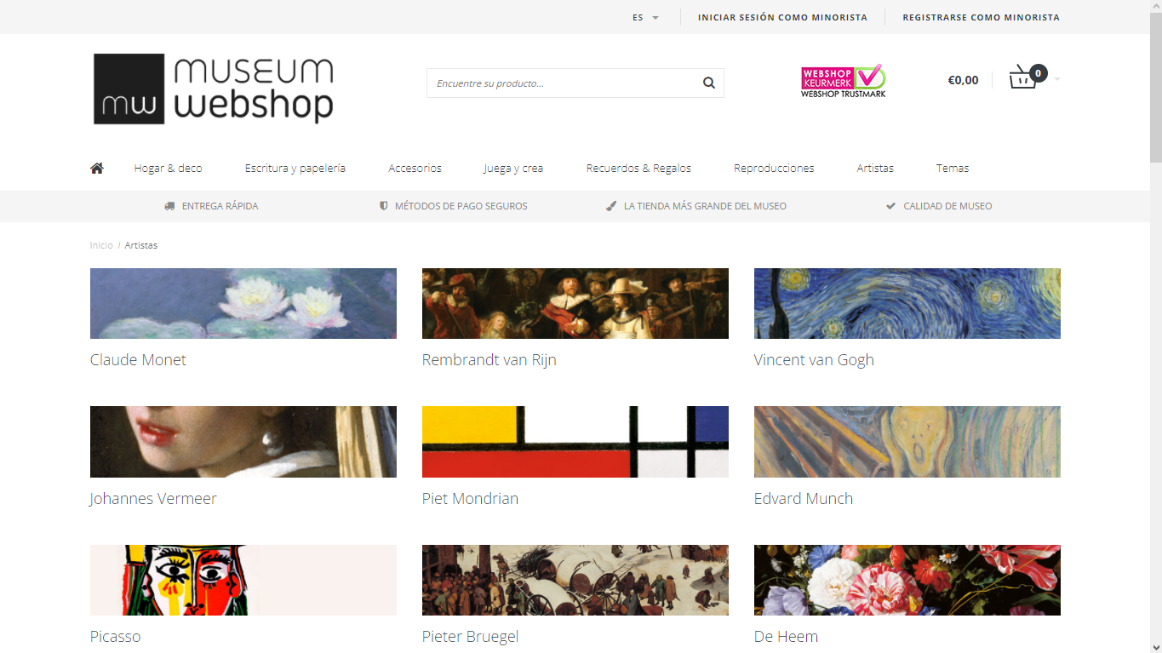

Figura 1: Interfaz UI/UX de Museum Webshop

Si se teclea en el buscador de Google el término “*webshop* de arte”, esta página es de las primeras que aparece, si no la primera. Esto quiere decir que a nivel de posicionamiento es de las más importantes del mercado.

A nivel de diseño de interfaz, utiliza un diseño minimalista, sencillo y eficaz.

Por una parte, existe un *header* (encabezado), que centra toda su atención en el logotipo de la marca, teniendo también como elementos las distintas subpáginas a las que se puede acceder, además del carrito, un cuadro de búsqueda, y opciones para inicio de sesión y demás.

Por otra parte, la página tiene un *body* (contenido), que muestra los artistas más importantes, y, por tanto, más conocidos, con sus obras más significativas. Si se cliquea en alguno de los artistas, nos redirecciona a la página del propio artista, con todos sus productos. El hecho de tener una interfaz de este estilo hace que para el cliente su paso por la web resulte intuitivo.

Pese a tener bastante información en la página principal, los elementos que no son el contenido principal de la página (las obras a comprar), no opacan demasiado el propio contenido. Esta opción consigue tener bastantes elementos en pantalla de modo que el usuario tenga que hacer pocos *clicks* para llegar a los sitios, además de captar la atención de las obras.

A nivel de programación, no se conoce mucha información, solo que al inspeccionar la página, hay varios elementos, como los mostrados en el apartado “fuentes”, con *.js* como tipo de dato. Esto significa que se ha construido la aplicación con una serie de ficheros JavaScript para su despliegue. Realmente no dice gran cosa además de verificar que se ha hecho en un lenguaje posible de construir a JavaScript para su despliegue

Se puede acceder a esta página a través de [este enlace](https://www.museum-webshop.com/es/artistas/).

Artmajeur

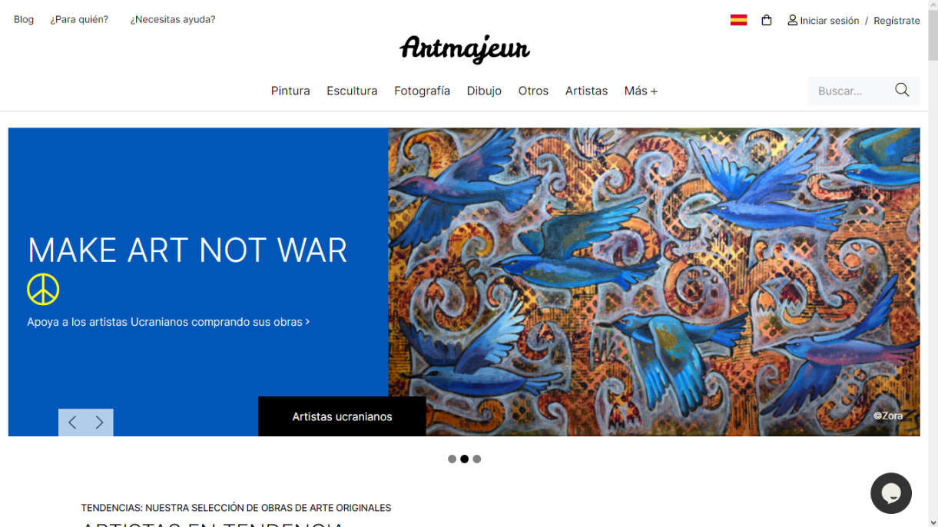

Figura 2: Interfaz UI/UX de Artmajeur

Esta web se distingue principalmente de la anterior al tener una interfaz mucho más minimalista.

Por una parte, el *header* pese a tener un numero aproximado de elementos al anterior, da la sensación de que tiene bastantes menos, esto se debe a los espacios que hay entre elementos. Genera una interfaz bastante mas limpia sin romper apenas la funcionalidad de la aplicación.

Por otra parte, el *body* cambia considerablemente respecto a la página anterior. En esta se ve como primer elemento una imagen con disposición horizontal que ocupa el ancho completo de la página. Esta característica se usa para centrar toda la atención del usuario en la propia imagen. Como se puede apreciar, la imagen sirve de navegación a una subpágina de la web (al igual que con los artistas en la web anterior), y se suelen poner las subpáginas en tendencia como portada, es decir, las que existen solo para días especiales o para las obras mas vendidas por ejemplo.

Cabe decir que esta página también está construida en JavaScript, y se puede acceder a esta a través de [este enlace](https://www.artmajeur.com/es/?gclid=CjwKCAjwsJ6TBhAIEiwAfl4TWMKCgYQv3H1mo0KdjB1R6a0c2ZQOHm7SLsejEKpsJPtd5XE7xZ5R0RoCTdYQAvD_BwE).

Artelista

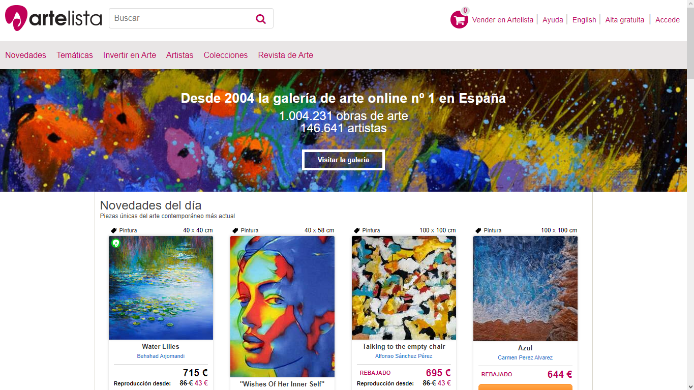

Figura 3: Interfaz UI/UX de Artelista

A simple vista se ve como está webshop lleva tiempo sin rediseñarse, por tener elementos en la página con estilos anticuados.

En cuanto al diseño de la interfaz, al igual que las anteriores páginas, contiene un *header* con los elementos propios de una página de estas características. Sin embargo, pese a tener pocos elementos, debido a los pocos espacios que hay, da sensación de sobrecarga.

Sin embargo, en el *body* se muestran directamente las últimas obras con sus precios. Con este estilo no se consigue captar la atención del usuario tanto como en las anteriores páginas. Contiene un estilo similar al que tenían antiguamente las páginas de compra y venta de cualquier tipo de artículos, como por ejemplo “Milanuncios”.

En cuanto a la programación, también parece estar construida en JavaScript, y se puede acceder a esta a través de [este enlace](https://www.artelista.com/?gclid=CjwKCAjwsJ6TBhAIEiwAfl4TWI0Uo4p08tLLAArPTLzlsENdlvT2gKBjjAnEnVodF40glh0ZsggU9hoCw50QAvD_BwE).

Herramientas y tecnologías

En este apartado, se van a analizar las diferentes herramientas, además de las tecnologías, con las que se va a desarrollar el proyecto. Se van a comentar las ventajas y desventajas de cada una para explicar, porque se ha elegido esa herramienta o tecnología frente a otras.

Microsoft Office Word

[](https://www.microsoft.com/es-es/microsoft-365/free-office-online-for-the-web)

Imagen 1 - Microsoft Office Word

Microsoft Word, según Wikipedia [2], es un software de procesamiento o tratamiento de textos. Fue creado por Microsoft y está integrado por defecto en el paquete de Microsoft Office, al igual que la herramienta que veremos a continuación.

Se ha usado este software para la realización de la memoria del proyecto después de barajar entre opciones como “LibreOffice Writer”, que es el software que se muestra en la figura 4, o en su defecto, “Google Docs”. Ambos son softwares gratuitos, por lo que, por esa parte, son opciones recomendables.

Sin embargo, gracias a los conocimientos adquiridos en asignaturas impartidas en el grado de Ingeniería Telemática, el Microsoft Office Word es la mejor opción. Además, pese a que este software tiene la desventaja de tener que adquirir una licencia para su uso, la universidad proporciona licencia gratuita, por tanto, ese inconveniente se obvia.

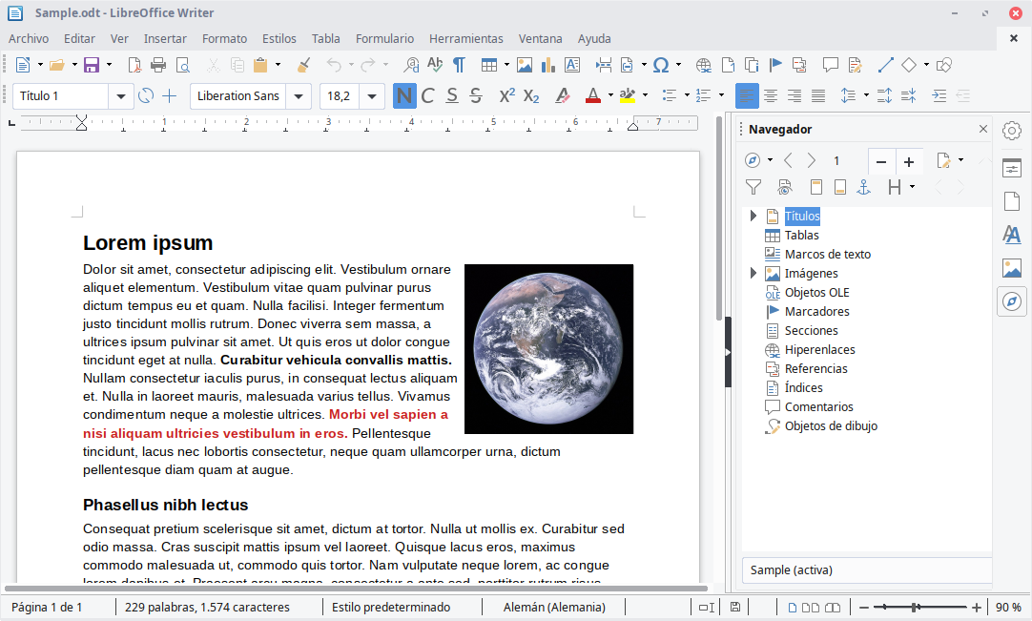

Figura 4 - Captura de la interfaz UI de Libre Office

Microsoft Office Project

[](https://www.microsoft.com/es-es/microsoft-365/free-office-online-for-the-web)

Imagen 2 - Microsoft Office Project

Microsoft Project, según Wikipedia [3], es un software de administración de proyectos y programas de proyectos desarrollado y comercializado por Microsoft para asistir a administradores de proyectos en el desarrollo de planes, asignación de recursos a tareas, dar seguimiento al progreso, administrar presupuesto y analizar cargas de trabajo.

Este software, al igual que con Microsoft Word, se elige frente a otras alternativas por la licencia y conocimientos adquiridos gracias al grado cursado en la universidad.

Microsoft Project se va a usar para realizar el apartado de la memoria del proyecto llamado “Planificación”, definiendo las actividades a realizar con su duración estimada y así crear un diagrama de Gantt.

Visual Studio Code

[](https://code.visualstudio.com/)

Imagen 3 - Visual Studio Code

Visual Studio Code, según sus creadores [4], es un editor de código optimizado con soporte para operaciones de desarrollo como depuración, ejecución de tareas y control de versiones.

Tras haber utilizado distintos editores de código durante el transcurso del grado, como son “Eclipse”, tal y como se muestra en la figura 5,

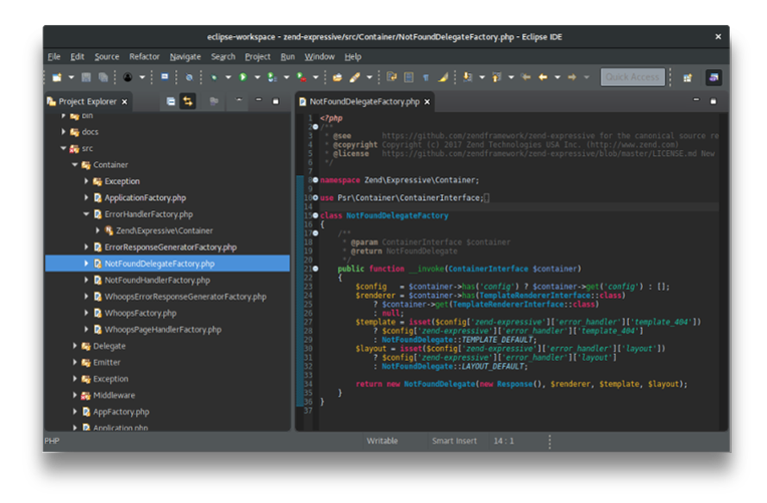

Figura 5 – Captura de la interfaz UI del software “Eclipse”

o “Netbeans”, tal y como se muestra en la figura 6, se ha decidido utilizar Visual Studio Code como software para implementar la aplicación Web. Para poder decidirse entre estos programas se han establecido una serie de requisitos que deben soportar estos editores.

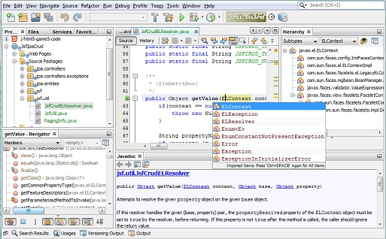

Figura 6 - Captura de la interfaz UI del software "Netbeans"

El primer requisito es poder usar Node.js, para poder instalar los paquetes necesarios para trabajar con las tecnologías deseadas, las cuales se comentarán más adelante, por tanto, también se debe poder trabajar con dichas tecnologías en estos editores. También deben tener consola de comandos para poder ejecutar ciertos comandos necesarios para lanzar la aplicación.

Como se va a comentar posteriormente, se van a realizar dos proyectos, uno de Angular y otro de Strapi. Ambos hacen uso de node.js para su desarrollo. Por ejemplo, el comando *npm i* instala el directorio *node_modules* en ambos proyectos, el cual es obligatorio tener para que funcione la aplicación. Además, Strapi hace uso del comando *npm run develop* para el lanzamiento de su proyecto. Por tanto, queda demostrado que el editor utilizado debe tener compatibilidad con Node.js para poder realizar el proyecto. Aunque se podría trabajar con una consola de comandos externa igualmente, se busca la mayor comodidad posible.

El segundo requisito es poder usar control de versiones con GitHub, tema del cual también se comentará más adelante.

Dado que todas las alternativas cumplen ambos requisitos, la decisión viene dada de la posibilidad que ofrece Visual Studio Code de instalar diferentes extensiones subidas por la comunidad que ayudan a hacer la programación bastante más cómoda, como puede ser, por ejemplo “Thunder Client” que sirve para hacer llamadas a una API (donde se almacenan los datos de la aplicación) y obtener su respuesta. A esta extensión se le ha dado bastante uso para hacer todo tipo de pruebas.

Gracias a las prácticas curriculares realizadas en Capgemini, una de las consultoras de software más importantes del mundo, se han adquirido conocimientos sobre diversas tecnologías, y han sido estos conocimientos los que han decidido las tecnologías a usar, que son las siguientes:

Angular

[](https://angular.io/)

Imagen 4 - Angular

Angular, según Wikipedia [5], es un *framework* para aplicaciones web, desarrollado en TypeScript, un lenguaje de código abierto basado en JavaScript.

Angular proporciona ciertas características como son la velocidad y rendimiento en la generación de código, además de la productividad, al ofrecer plantillas que crean rápidamente interfaces de usuario sencillas con una sintaxis de plantilla simple.

Se podría haber realizado la aplicación Web directamente en JavaScript, pero con este *framework*, es más sencillo implementar una aplicación que a priori puede llegar a ser muy compleja. Esto se debe a la generación y, por ende, separación de las diferentes pantallas de la aplicación en componentes y módulos, de forma que quedan los ficheros mucho más estructurados que con una aplicación JavaScript programada “a pelo”.

Para poder lanzar una aplicación Web, Angular trabaja con varios lenguajes:

* HTML: Es el lenguaje que se encarga de mostrarle la aplicación al usuario directamente.
* CSS: Es el lenguaje que se encarga de darle estilos a la web. Además, los estilos en este proyecto se complementan con Bootstrap, una biblioteca multiplataforma con un conjunto de diseños predefinidos para aplicaciones web.
* TypeScript: Es el lenguaje que se encarga de hacer que la aplicación funcione de manera interna. Es un lenguaje de código abierto, como se ha comentado antes, basado en JavaScript, uno de los lenguajes más usados en programación.

Strapi

[](https://strapi.io/)

Imagen 5 - Strapi

Strapi es un CMS (Content Management System), es decir, un software que ayuda a administrar contenidos dinámicos. Antes, se ha comentado que “Thunder Client” es una extensión de Visual Studio Code que hace llamadas a una API, pues Strapi es el sistema que se encarga de generar dicha API.

Tiene una interfaz de usuario simple para que, sin conocimientos previos, se pueda crear una API de forma sencilla. En la figura 7 se muestra un ejemplo de la interfaz que ofrece Strapi. Como se puede apreciar, a la parte izquierda están los apartados a los que se puede acceder, siendo los más importantes los dos primeros. En estos apartados se gestionan tanto los tipos de datos que va a ofrecer la API, como los datos directamente.

Se ha decidido usar un CMS debido a las facilidades que ofrece frente a un *Back-End* programado a mano, que significaría hacer otro proyecto a parte de la misma envergadura aproximadamente del proyecto de Angular.

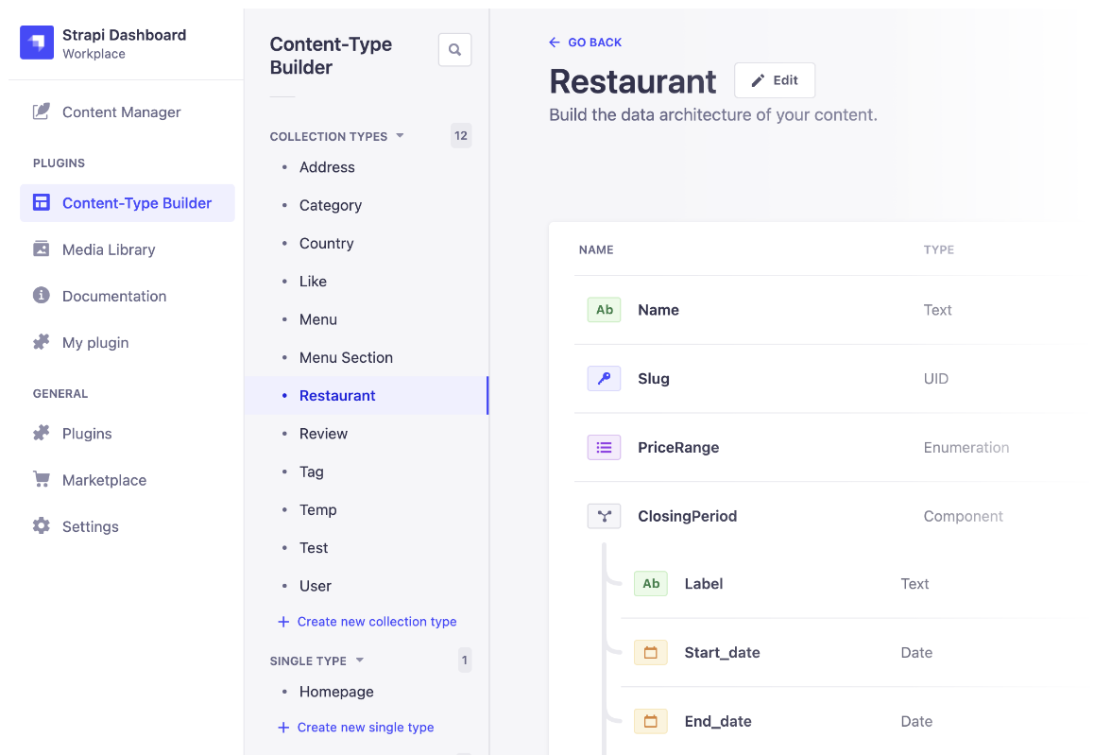

Figura 7 - Captura de la interfaz UI de "Strapi"

MAMP

[](https://www.mamp.info/en/windows/)

Imagen 6 - MAMP

MAMP es un conjunto de programas software usados para desarrollar sitios web dinámicos, este en concreto sirve también para sistemas operativos Apple Macintosh. Las siglas de MAMP se refieren a MacOs, Apache (Servidor Web), MySQL (Sistema de gestión de base de datos), PHP o Python (lenguajes de programación usados).

Como MAMP, existen otras alternativas, como pueden ser XAMPP, WAMP, LAMP. Debido a que Strapi requiere de una base de datos MySQL, solo se necesita esa componente, por lo que cualquier alternativa se puede usar.

En este proyecto se ha decidido usar MAMP principalmente por las facilidades en la configuración que ofrece. Para usarlo en primera instancia solo hay que abrir el programa y automáticamente genera el servidor con la base de datos.

GitHub Desktop

[](https://desktop.github.com/)

Imagen 7 - GitHub Desktop

Como se había comentado anteriormente, se va a usar GitHub en este proyecto para gestionar el control de versiones. GitHub es un repositorio dedicado a alojar proyectos utilizando el sistema de control de versiones Git.

Se podría hacer el control de versiones desde el propio Visual Studio Code pero debido a lo intuitivo de la interfaz de la propia aplicación de escritorio de GitHub, se ha decidido usar esta para hacer estos procesos de forma más sencilla.

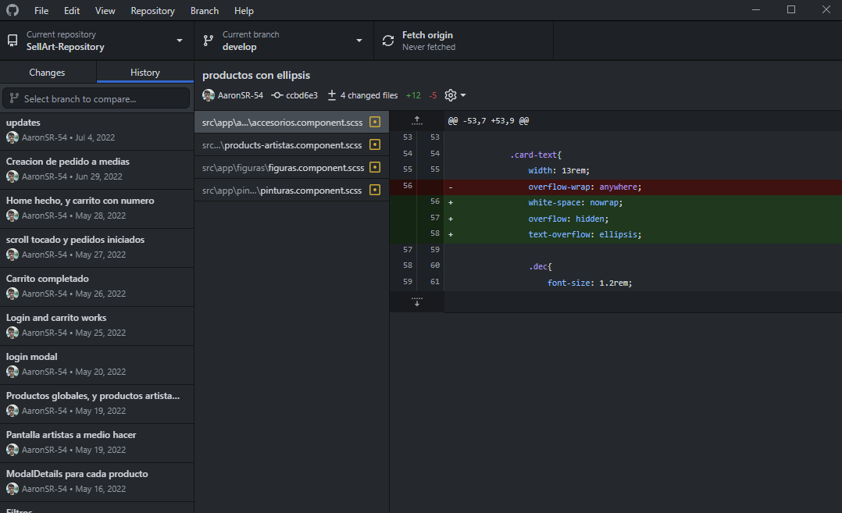

Figura 8 - Captura de la interfaz UI del software GitHub Desktop

Como se puede apreciar en la figura 8, las ventajas que ofrece usar la aplicación de escritorio frente a gestionar el control de versiones desde el propio editor de código, es la posibilidad de ver el historial de cambios con todas las líneas de código que se han ido modificando por cada uno de estos. Esta ventaja hace que en caso de querer volver a una versión anterior se pueda elegir con facilidad la versión que recuperar.

Visual Paradigm

[](https://www.visual-paradigm.com/)

Imagen 8 - Visual Paradigm

Visual Paradigm se va a utilizar para hacer la parte de diseño del proyecto, creando los casos de uso necesarios, y sus respectivos diagramas. Se decide usar esta herramienta (al igual que con varias herramientas comentadas anteriormente), por los conocimientos adquiridos durante el grado universitario.

Según Capterra [6], Visual Paradigm ayuda a los equipos de desarrollo de softwares a capturar los requisitos correctos y transformarlos en diseños precisos, lo que ayuda a los desarrolladores a crear el *software* adecuado según los requisitos. Gracias a esta posibilidad, el trabajo de implementación queda reducido al tener los algoritmos construidos en forma de diagramas.

Este *software* ofrece bastantes facilidades para el diseño de un proyecto, pudiendo crear fácilmente los diagramas que se necesitan para este, los cuales son:

* Diagrama de Casos de Uso
* Diagrama de clases del modelo de datos
* DSGS

Finalmente, Visual Paradigm ofrece también la posibilidad de gestionar el control de versiones desde la propia interfaz del programa. Para un proyecto con un volumen como este es importante que los *softwares* utilizados ofrezcan características como el control de versiones dado el número de cambios que se van a producir durante el proceso.

Adobe Photoshop

[](https://www.adobe.com/es/products/photoshop/landpb.html?mv=search&mv=search&sdid=LZ32SYVR&ef_id=CjwKCAjw_b6WBhAQEiwAp4HyIHs_oZCzG7sNfgO1ShSSn076nVB67KurgnFU1LeSgiurJM5u68T-fBoCoh0QAvD_BwE:G:s&s_kwcid=AL!3085!3!441887029672!e!!g!!adobe%20photoshop!1445901735!56657232416&gclid=CjwKCAjw_b6WBhAQEiwAp4HyIHs_oZCzG7sNfgO1ShSSn076nVB67KurgnFU1LeSgiurJM5u68T-fBoCoh0QAvD_BwE)

Imagen 9 - Adobe Photoshop

Finalmente, se ha decidido usar Adobe Photoshop, uno de los programas de edición fotográfica más usados en la actualidad, para realizar la estética de la aplicación, creando así la iconografía, la paleta de colores, y los tipos de fuente a utilizar, de modo que, en la parte de diseño del proyecto se mostrarán los diseños realizados.

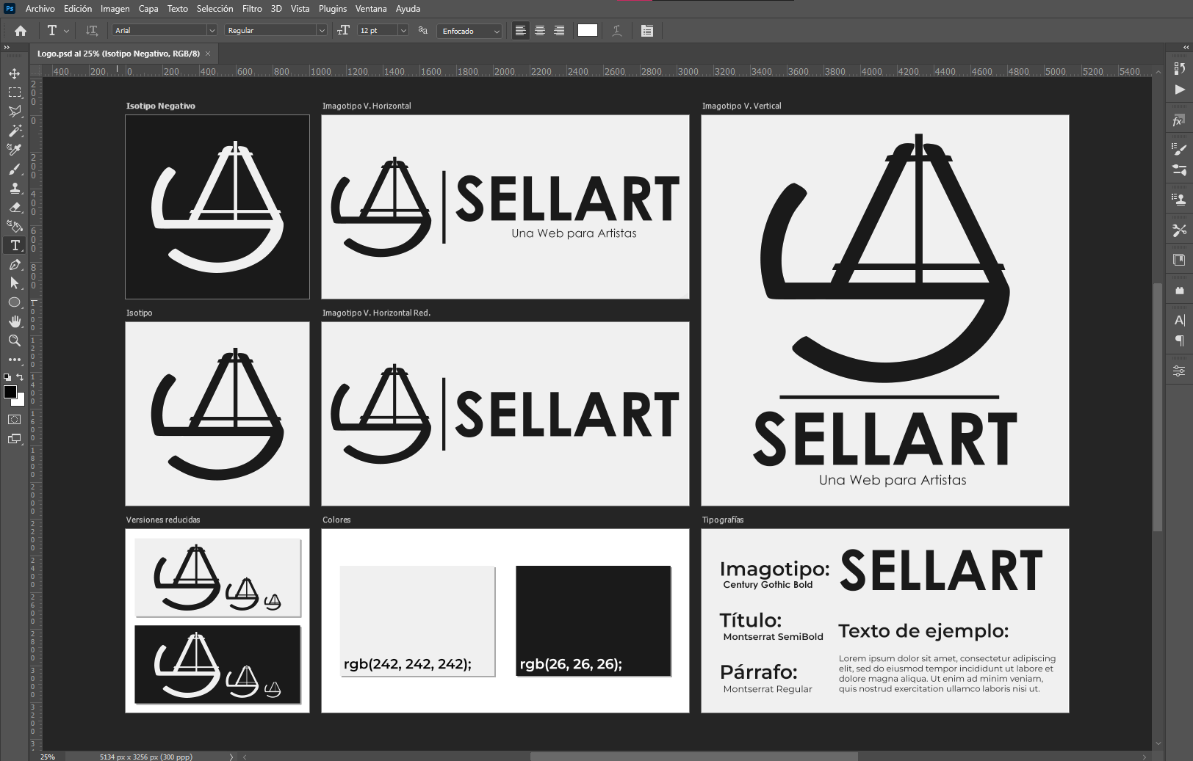

Figura 9 - Captura del software de edición fotográfica Photoshop

Se ha decidido principalmente este software frente a otros por, tal y como se ve en la figura 9, la posibilidad de encapsular los elementos en mesas de trabajo. Además, ofrece muchas herramientas para vectorizar el contenido y así exportarlo en una imagen *.svg*, de forma que no pierda calidad pese a aumentar o reducir el tamaño de esta. Esta propiedad en páginas web es muy importante para una estética limpia.

Capítulo 3 - Planificación

Requisitos

Los requisitos de una aplicación son fundamentales para la realización correcta de un proyecto. En este apartado se van a detallar los requisitos de la aplicación, distinguiendo entre dos tipos: funcionales y no funcionales. Los requisitos funcionales especifican “que” debe hacer el sistema, mientras que los requisitos no funcionales especifican “como” debe hacerlo.

Requisitos funcionales

1. Al acceder a la página principal, el sistema deberá mostrar un listado de los últimos tres productos de cada categoría, siendo estas: Accesorios, Figuras y Pinturas. Además de la página principal, el sistema debe permitir al usuario acceder a las propias páginas de cada categoría, y a la página de artistas.
2. Al acceder a la página de Accesorios, el sistema debe permitir al usuario ver los productos que tienen como tipo de producto el valor “Accesorio”. El usuario podrá acceder a la información detallada de cada producto y agregarlo al carro de compra. El usuario debe tener la opción de filtrar los productos por tipo de accesorio y nombre.
3. Al acceder a la página de Figuras, el sistema debe permitir al usuario ver los productos que tienen como tipo de producto el valor “Figura”. El usuario podrá acceder a la información detallada de cada producto y agregarlo al carro de compra. El usuario debe tener la opción de filtrar los productos por tipo de figura y nombre.
4. Al acceder a la página de Pinturas, el sistema debe permitir al usuario ver los productos que tienen como tipo de producto el valor “Pintura”. El usuario podrá acceder a la información detallada de cada producto y agregarlo al carro de compra. El usuario debe tener la opción de filtrar los productos por tipo de pintura y nombre.
5. Al acceder a la página de Artistas, el sistema debe permitir al usuario ver los usuarios con rol “Artista” registrados en la base de datos y acceder a su información detallada, dentro de esta, el usuario tendrá la opción de acceder a sus productos. El sistema debe permitir al usuario ver los productos de dicho artista, acceder a su información detallada y agregarlos al carro de compra.
6. El sistema debe permitir al usuario iniciar sesión en la aplicación si está registrado en la base de datos, debiendo introducir su usuario y contraseña. Una vez el usuario tiene la sesión iniciada, el sistema debe permitir al usuario ver un menú con las opciones: “Editar perfil”, “Mis pedidos”, “Perfil de artista” y “Cerrar Sesión”
7. El sistema debe permitir registrar un usuario en la base de datos. Para ello se deberá proporcionar un nombre de usuario, un email, y una contraseña. La contraseña además de requerir un mínimo de 8 caracteres deberá escribirse dos veces para verificar que se ha escrito bien. Todos los campos deberán ser obligatorios. Al registrar el usuario, este obtendrá el rol de “Cliente”, y se almacenará en la base de datos.
8. El sistema debe permitir añadir productos al carro de compra a través de cualquier categoría sin necesidad de tener una sesión iniciada. Pero para realizar un pedido sobre ese carro de compra, será obligatorio tener una sesión iniciada. El pedido contiene detalles del carro de compra, la información de envío, y el método de pago. En cuanto se rellenan todos los campos sin dejar ninguno vacío, se podrá realizar el pedido y este se almacenará en la base de datos.
9. Al acceder a la página ”Editar perfil”, el sistema debe permitir al usuario identificado ver su información de usuario, y editarla. Podrá cambiar todos los campos, incluyendo su avatar, excepto el email, que se quedará como campo bloqueado.
10. Al acceder a la página ”Mis pedidos”, el sistema debe permitir al usuario identificado ver la información detallada de cada uno de sus pedidos realizados y podrá cancelarlos siempre y cuando dichos pedidos estén en el estado “Procesando” o “Enviado”.
11. Al acceder a la página “Perfil de artista”, el sistema deberá comprobar que rol tiene el usuario identificado. Si el usuario tiene como rol “Artista” o “Administrador” podrá ver la información de artista, la cual son los productos enviados por dicho usuario, de los cuales podrá editar su información. Además, podrá crear un producto nuevo, debiendo introducir como campos obligatorios el título, el precio, y la categoría de producto (Accesorio, Pintura, Figura); como campos opcionales podrá introducir una imagen del producto, y una descripción de este. El precio debe tener un valor mayor que 0. Cuando se cumplen todos los requisitos en los campos introducidos, se podrá crear (o editar) el producto, y se almacenará su información en la base de datos. Si el usuario tiene como rol “Cliente”, no podrá ver esta información, pero tendrá la opción de solicitar los privilegios de “Artista”.
12. El sistema debe permitir al usuario con rol “Administrador” acceder al perfil de administrador, que aparecerá como una opción más en el menú del usuario identificado. Este perfil tendrá como opciones acceder a los usuarios registrados, donde podrá eliminar los que quiera; a los pedidos, donde podrá cambiar su estado, siendo las posibles opciones: “Procesando”, “Enviado”, “Recibido”, “Cancelado”; y a las solicitudes de artista, donde podrá y rechazarlas o aprobarlas para cambiar los roles de los usuarios a “Artista” según se decida.
13. El sistema debe permitir al usuario identificado cerrar la sesión cuando así lo desee.

Requisitos no funcionales

* + - 1. Todos los datos serán almacenados en una base de datos de MySQL
      2. Las tablas de la base de datos deben crearse con el CMS Strapi.
      3. La aplicación debe programarse en Angular, de modo que los lenguajes usados serán HTML, CSS y TypeScript.
      4. La interfaz de la aplicación debe realizarse de modo que sea lo más intuitiva posible, para que sea sencilla para cualquier público.

Tabla de requisitos

|  |  |  |
| --- | --- | --- |
| Ref. | Función | Categoría |
| RF01 | Ver productos | Evidente |
| RF02 | Ver artistas | Evidente |
| RF03 | Añadir producto al carro de compra | Evidente |
| RF04 | Iniciar sesión | Evidente |
| RF05 | Registrar usuario | Evidente |
| RF06 | Editar usuario | Evidente |
| RF07 | Ver pedidos del usuario | Evidente |
| RF08 | Realizar pedido | Evidente |
| RF09 | Cancelar pedido | Evidente |
| RF10 | Solicitar artista | Evidente |
| RF11 | Crear producto | Evidente |
| RF12 | Editar producto | Evidente |
| RF13 | Ver usuarios | Evidente |
| RF14 | Eliminar usuario | Evidente |
| RF15 | Ver pedidos | Evidente |
| RF16 | Cambiar estado de pedidos | Evidente |
| RF17 | Revisar solicitudes de artista | Evidente |
| RF18 | Cerrar sesión | Evidente |
| RF19 | Almacenar en la base de datos la información del usuario | Oculto |
| RF20 | Almacenar en la base de datos la información del producto | Oculto |
| RF21 | Almacenar en la base de datos la información del pedido | Oculto |
| RF22 | Almacenar en la base de datos la solicitud de artista | Oculto |

Tabla 1 – Tabla de requisitos

Planificación temporal

Debido al groso de actividades que implica este proyecto, es obligatorio definir todas las actividades y agruparlas en bloques. Con esto se consigue facilitar el control de la organización de proyecto, pudiendo planificar temporalmente estas actividades creando dependencia de unas sobre otras.

El objetivo de planificar temporalmente un proyecto es definir todas las tareas determinando su duración de modo que se pueda detectar de una manera simple las que actividades críticas y, por tanto, las que pueden ocasionar más retrasos.

Para poder estimar la duración de cada actividad se ha usado la estimación por 3 valores siendo estos:

* ***to***  = Tiempo más optimista
* ***tm*** = Tiempo más probable
* ***tp***  = Tiempo más pesimista

Mediante estos 3 valores se calcula el tiempo estimado (**te**), mediante en la siguiente fórmula (Figura 10), en la que se da el mayor peso al tiempo más probable:

$$t_{e}=\frac{t_{o}+4t_{m}+t_{p}}{6}$$

Figura 10 – Formula estimación por 3 valores

Una vez definidas todas las actividades y calculadas las duraciones, queda definir las dependencias. Una actividad es dependiente de otra cuando necesita que ésta acabe, para poder completarse. Esto sucede, por ejemplo, cuando una actividad requiere datos que se consiguen en otra, por tanto, hasta que esta no se complete no podrá avanzar.

Como todas las actividades las va a realizar una misma persona (aunque en cada fase del proyecto adopte distintos roles), estas no se pueden solapar, y por tanto, deben seguir un orden secuencial de modo que todas las actividades sean dependientes de las anteriores, independientemente de que tengan otras dependencias.

|  |  |  |  |  |  |
| --- | --- | --- | --- | --- | --- |
| Tarea | Nombre de la tarea | *to* [días] | *tm* [días] | *tp* [días] | *te* [días] |
| 1 | **SellArt** | | | | |
| 2 | **Análisis** | | | | |
| 3 | Análisis del estado del arte | *1.5* | *2* | *3* | *2.083* |
| 4 | Requisitos del proyecto | *1.5* | *2* | *3* | *2.083* |
| 5 | Costes del proyecto | *2.5* | *3* | *4* | *3.083* |
| 6 | Gestión de riesgos y viabilidad | *1.5* | *2* | *3* | *2.083* |
| 7 | Casos de Uso y DSGSs | *4* | *5* | *6.5* | *5.083* |
| 8 | **Diseño** |  |  |  |  |
| 9 | Modelado de la base de datos | *2.5* | *3* | *4* | *3.083* |
| 10 | Diseño de la aplicación Web | *4* | *5* | *6.5* | *5.083* |
| 11 | **Implementación** | | | | |
| 12 | Interfaz de usuario | *12* | *15* | *17* | *14.833* |
| 13 | Base de datos | *1.5* | *2* | *3* | *2.083* |
| 14 | Aplicación | *25* | *30* | *32* | *29.5* |
| 15 | **Pruebas y detección de errores** | | | | |
| 16 | Testing | *4* | *5* | *6.5* | *5.083* |
| 17 | Correción | *4* | *5* | *6.5* | *5.083* |
| 18 | Redactación de la memoria | *64* | *79* | *95* | *79.167* |

Tabla 2 – Actividades estimadas temporalmente

Una vez hecho el cálculo de la duración estimada de cada actividad (Tabla 1), se han definido las actividades en Microsoft Office Project, con sus duraciones y dependencias correspondientes. Posteriormente se ha creado el diagrama de Gantt, el cual se representa en la Figura 11.

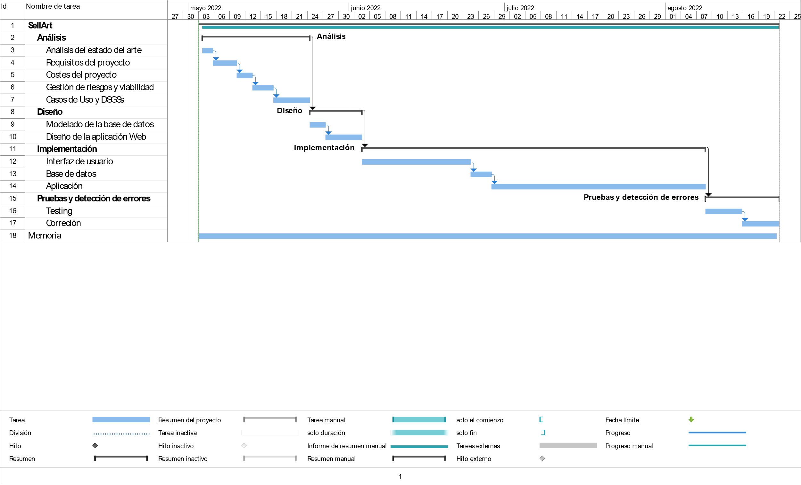

Figura 11 – Diagrama de Gantt

Costes

Para definir los costes, en primer lugar, se necesita información sobre los sueldos de cada empleado. Pese a que en el proyecto va a trabajar únicamente una persona, esta adopta distintos roles, y, por ende, debería cobrar el sueldo proporcional por cada rol que adopte.

Como se ha visto en la definición de actividades (Tabla 1), en este proyecto existen cuatro roles distintos, es decir, cuatro empleados con distintos cargos:

* Analista
* Diseñador
* Programador
* Ingeniero de pruebas

Debido a no existir ninguna web que asegure un sueldo preciso para cada uno de los puestos requeridos se va a contrastar la información entre estas webs: “TuSalario [7]” y “Glassdoor [8]”.

**Salarios medios:**

|  |  |  |  |
| --- | --- | --- | --- |
|  | *Salario medio [€/año]* | | |
| Empleo | **“TuSalario”** | **“Glassdoor”** | **Estimado** |
| Analista | 29.184 | 26.824 | 28.004 |
| Diseñador | 14.928 | 17.564 | 16.246 |
| Programador | 20.712 | 20.872 | 20.792 |
| Ingeniero de pruebas | 25.416 | 27.752 | 26.584 |

Tabla 3 – Estimación salarios medios

Una vez estimados los salarios medios anuales (Tabla 2), se han introducido como empleados en el proyecto de Microsoft Office Project, tal y como se muestra en la Figura 12, para calcular el coste para cada tarea.

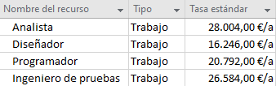

Figura 12 – Creación de recursos en M. Project

Como aproximadamente se van a dedicar 4 horas al día al proyecto, se ha de definir esta jornada en el proyecto para calcular los costes como es debido.

Además de los recursos de los empleados, es necesario también especificar los costes de material, y los gastos indirectos:

* Para los costes de material, hay que contar tanto con las licencias necesarias para el desarrollo de la aplicación (MySQL), como con las herramientas necesarias para poder producirla (equipo informático).
* Los gastos indirectos son los costes de mantenimiento de lugar donde se realiza el proyecto, es decir, luz, agua, internet, etc.

La creación de esos costes se muestra en la Figura 13, y una vez creados se asignan tal y como se muestra en la Figura 14.

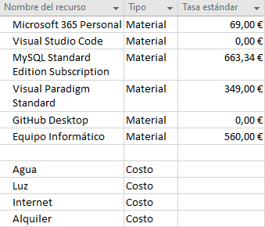

Figura 13 – Creación de costes

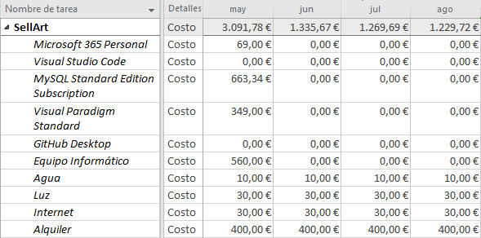

Figura 14 – Asignación de costes

Una vez todos tanto los recursos como los costes están asignados, visualizando las estadísticas en la información general del proyecto, se obtiene el coste estimado del mismo, tal y como se muestra en la Figura 15.

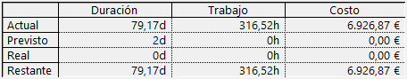

Figura 15 – Coste estimado del proyecto

Riesgos

Según el libro proporcionado en la asignatura de Gestión de Proyectos [9], un riesgo de un proyecto es un evento o condición inciertos que, si se produce, tiene un efecto positivo o negativo sobre al menos un objetivo del proyecto, como tiempo, coste, alcance o calidad.

Los procesos para seguir una gestión de riesgos de un proyecto son los siguientes:

* Identificación de riesgos
* Selección de riegos
* Mitigación de riesgos
* Contingencia de riesgos

Identificación de riesgos

Para realizar una correcta identificación de riesgos se deben distinguir los riesgos entre ciertas características, de modo que habrá que definir tanto la probabilidad de riesgo, como su impacto, para posteriormente calcular el nivel de riesgo y así poder catalogarlos.

* La probabilidad de riesgo se distingue entre porcentajes (0 – 100%)
* El impacto de riesgo se distingue entre valores numéricos (0 – 20)

Al identificar tanto la probabilidad como el impacto de un riesgo, se calcula su nivel de riesgo, multiplicando el porcentaje de la probabilidad por el valor del impacto.

Se van a identificar los posibles riesgos asumiendo todas las partes de un proyecto, desde la parte de la planificación hasta la parte de la elaboración de pruebas.

En la Tabla 3 están contenidos los riesgos que tiene este proyecto.

|  |  |  |  |  |
| --- | --- | --- | --- | --- |
| **Código de riesgo** | | **Prob.** | **Impacto** | **Riesgo** |
| **A** | **Elaboración de la Planificación** | **Máximo** | | **8,8** |
| A.1 | Planificación optimista, en lugar de realista. | 70% | 10 | 7,0 |
| A.2 | La planificación no incluye tareas necesarias. | 80% | 10 | 8,0 |
| A.3 | Un retraso en una tarea produce retrasos en cascada en las tareas dependientes. | 80% | 11 | 8,8 |
| A.4 | Las áreas desconocidas del producto llevan más tiempo del esperado en diseño e implementación | 60% | 7 | 4,2 |
| **B** | **Organización y Gestión** | **Máximo** | | **8,8** |
| B.1 | La planificación es demasiado mala para ajustarse a la velocidad de desarrollo deseada. | 50% | 12 | 6,0 |
| B.2 | Los planes del proyecto se abandonan por la presión, llevando al caos y a un desarrollo ineficiente. | 30% | 15 | 4,5 |
| B.3 | Se toman decisiones que alargan la planificación. | 80% | 11 | 8,8 |
| **C** | **Ambiente/Infraestructura de Desarrollo** | **Máximo** | | **10,5** |
| C.1 | Se insiste en nuevos requisitos. | 70% | 15 | 10,5 |
| C.2 | En el último momento al usuario no le gusta el producto, por lo que hay que volver a diseñarlo y construirlo. | 50% | 20 | 10 |
| C.3 | Las herramientas de desarrollo no están disponibles en el momento deseado. | 80% | 7 | 5,6 |
| **D** | **Requisitos** | **Máximo** | | **11,2** |
| D.1 | Los requisitos no se han definido correctamente, y su redefinición aumenta el ámbito del proyecto. | 80% | 13 | 10,4 |
| D.2 | Se añaden requisitos extra. | 70% | 16 | 11,2 |
| D.3 | Las partes del proyecto que no se han especificado claramente consumen más tiempo del esperado. | 90% | 12 | 10,8 |
| **E** | **Producto** | **Máximo** | | **12,0** |
| E.1 | El trabajo con un entorno software desconocido causa problemas imprevistos. | 80% | 15 | 12,0 |
| E.2 | El trabajo con un entorno hardware desconocido causa problemas imprevistos. | 70% | 15 | 10,5 |
| **F** | **Diseño e Implementación** | **Máximo** | | **9,0** |
| F.1 | Un diseño demasiado sencillo no cubre las cuestiones principales, con lo que hay que volver a diseñar e implementar. | 50% | 15 | 7,5 |
| F.2 | Un mal diseño implica volver a implementar. | 60% | 15 | 9,0 |

Tabla 4 – Identificación de riesgos

Selección de riesgos

En esta sección se seleccionan los riesgos más críticos por categoría, y de los que tengan un mayor nivel de riesgo se recomienda una acción, ya sea de mitigación o de contingencia. En la Tabla 4 se muestra este proceso.

|  |  |  |  |  |  |
| --- | --- | --- | --- | --- | --- |
| **Código de riesgo** | | **Prob.** | **Impacto** | **Riesgo** | **Acc. Recomen** |
| **A** | **Elaboración de la Planificación** | | | | |
| A.3 | Un retraso en una tarea produce retrasos en cascada en las tareas dependientes. | 80% | 11 | 8,8 |  |
| **B** | **Organización y Gestión** | | | | |
| B.3 | Se toman decisiones que alargan la planificación. | 80% | 11 | 8,8 |  |
| **C** | **Ambiente/Infraestructura de Desarrollo** | | | | |
| C.1 | Se insiste en nuevos requisitos. | 70% | 15 | 10,5 | **Contingencia** |
| **D** | **Requisitos** | | | | |
| D.2 | Se añaden requisitos extra. | 70% | 16 | 11,2 | **Mitigación** |
| **E** | **Producto** | | | | |
| E.1 | El trabajo con un entorno software desconocido causa problemas imprevistos. | 80% | 15 | 12,0 | **Mitigación** |
| **F** | **Diseño e Implementación** | | | | |
| F.2 | Un mal diseño implica volver a implementar. | 60% | 15 | 9,0 |  |

Tabla 5 - Selección de riesgos

Contingencia de riesgos

Tanto en este apartado como en el siguiente se indican las medidas a tomar según los riesgos seleccionados en el anterior apartado. En la tabla 5 se muestran dichas medidas.

|  |  |  |  |  |
| --- | --- | --- | --- | --- |
| **Código de riesgo** | | **Prob.** | **Impacto** | **Riesgo** |
| C.1 | Se insiste en nuevos requisitos. | 70% | 15 | 10,5 |
| **Medidas de contingencia** | | | | |
| 1 | Aumentar el plazo de finalización del proyecto. | | | |
| 2 | No aceptar los requisitos y seguir con el desarrollo de los requisitos acordados en la planificación del proyecto. | | | |

Tabla 6 – Medidas de contingencia para el riesgo C.1

Mitigación de riesgos

Al igual que en apartado anterior, en este se muestran las medidas a tomar según los riesgos seleccionados. En las tablas 6 y 7 se muestran dichas medidas.

|  |  |  |  |  |
| --- | --- | --- | --- | --- |
| **Código de riesgo** | | **Prob.** | **Impacto** | **Riesgo** |
| D.2 | Se añaden requisitos extra. | 70% | 16 | 11,2 |
| **Medidas de contingencia** | | **Nueva prob.** | **Nuevo impacto** | **Nuevo riesgo** |
| 1 | Especificar en la planificación que solo se va a hacer los requisitos asumidos en primera instancia. | 50% | 10 | 5,0 |
| 2 | Acordar que añadir requisitos implica aumentar el plazo de finalización del proyecto. |
| 3 | Planificar un intervalo de tiempo desde que se acaba el producto, hasta que se lanza, para añadir nuevos requisitos si fuese necesario. |

Tabla 7 – Medidas de mitigación para el riesgo D.2

|  |  |  |  |  |
| --- | --- | --- | --- | --- |
| **Código de riesgo** | | **Prob.** | **Impacto** | **Riesgo** |
| E.1 | El trabajo con un entorno software desconocido causa problemas imprevistos. | 80% | 15 | 12,0 |
| **Medidas de contingencia** | | **Nueva prob.** | **Nuevo impacto** | **Nuevo riesgo** |
| 1 | Utilizar un entorno software con el que se haya trabajado anteriormente. | 20% | 3 | 0,6 |
| 2 | Hacer un cursillo informativo sobre el software antes de su uso. |
| 3 | Hablar con especialistas en dicho software para ampliar conocimientos y minimizar riesgos. |

Tabla 8 – Medidas de mitigación para el riesgo E.1

Viabilidad

En este apartado se hace un estudio sobre si es viable hacer este proyecto. Se va a distinguir este estudio en los siguientes tres apartados:

Viabilidad económica

El estudio sobre la viabilidad económica trata sobre el estudio de si se van a obtener beneficios y en caso de que sí, comentar como hacerlo.

En el caso de este proyecto, tal y como se comenta en apartados anteriores, el objetivo principal es crear una *webshop* de arte, de forma que la propia aplicación sea la intermediaria. Por tanto, por cada venta, la web se podría llevar un pequeño porcentaje, y ese sería el modo de obtener beneficios.

También existe la posibilidad de que haya patrocinadores interesados en la web. En ese caso, se podría añadir en algún sitio su marca, o hacer que artistas interesados trabajen en patrocinios con dicha marca, de modo que, al vender sus obras, tanto el artista como la web obtengan beneficios del patrocinio.

En una *webshop* existen muchas maneras de obtener beneficios económicos, por lo que, económicamente, realizar este proyecto es viable.

Viabilidad técnica

Dado que en el apartado del estado del arte se comentan las tecnologías con las que se va a trabajar durante este proyecto, y, además, se ha hecho un estudio de los posibles riesgos y como tomar medidas frente a ellos, en principio no debería haber problemas técnicos.

Ya sea por conocimientos adquiridos anteriormente en base a las tecnologías utilizadas, o por la gestión de riesgos realizada, técnicamente, realizar este proyecto es viable.

Viabilidad legal

Para verificar si este proyecto (*webshop*) es viable legalmente debe cumplir los siguientes requisitos legales:

* Ley 7/1996, de 15 de enero, de Ordenación del Comercio Minorista. [10]
* Ley Orgánica 3/2018, de 5 de diciembre, de Protección de Datos Personales y garantía de los derechos digitales. [11]
* Ley 34/2002, de 11 de julio, de servicios de la sociedad de la información y de comercio electrónico. [12]
* Ley 3/2014, de 27 de marzo, por la que se modifica el texto refundido de la Ley General para la Defensa de los Consumidores y Usuarios. [13]

Capítulo 4 – Análisis

Según se explica en los apuntes de la asignatura de Ingeniería del Software [14], el análisis se centra en la comprensión de los requisitos, los conceptos y las operaciones propias del sistema.

Incluye dos puntos de vista, el estático (Modelado Estructural) y el dinámico (Modelado Dinámico).

El punto de vista estático muestra los conceptos y elementos importantes del sistema. Su objetivo es construir un modelo conceptual que permita comprender el vocabulario del problema. Referente a este punto de vista, va a consistir en dos partes:

* El Diagrama de Casos de Uso
* El Formato expandido de Casos de Uso

El punto de vista dinámico muestra los eventos y operaciones del sistema. En este apartado se capturan las interacciones entre los usuarios y el sistema, y por tanto el objetivo del mismo es construir un modelo del comportamiento dinámico del sistema. Para conseguir este propósito, este punto de vista se van a desarrollar diagramas de secuencia para cada caso de uso.

Por tanto, este capítulo se va a dividir en los dos apartados descritos anteriormente:

Modelado Estructural

Como se ha comentado anteriormente, en este apartado se va a desarrollar un diagrama de Casos de Uso para, posteriormente, realizar una descripción expandida de los casos de uso desarrollado en el propio diagrama.

Diagrama de Casos de Uso

En el diagrama mostrado en la Figura 16 se pueden observar cuatro tipos distintos de usuarios: “Usuario”, “Cliente”, “Artista” y “Administrador”.

El rol de “Usuario” es lo que va a poder hacer cualquier usuario que no tenga sesión iniciada, es decir, es el rol público de la aplicación. El resto de los roles son roles para usuarios identificados, y cada uno puede hacer funciones diferentes.

Los roles de usuarios tienen la característica de que, siguiendo el orden de arriba a abajo, son dependientes entre ellos. Esto significa que el rol de administrador, por ejemplo, puede hacer las funciones de los anteriores usuarios.

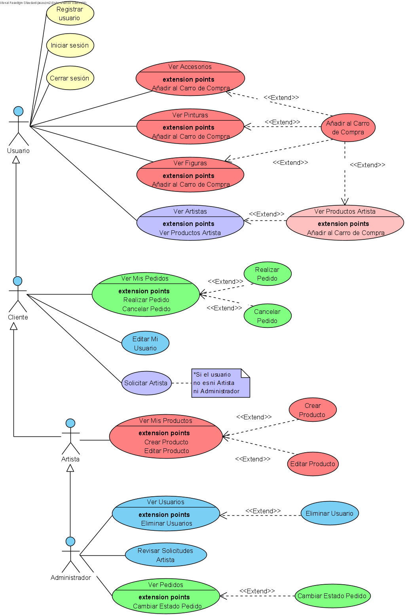

Figura 16 – Diagrama de Casos de Uso

Casos de Uso Expandido

En este apartado se van a analizar los casos de uso siguiendo la tabla de ejemplo mostrada en la Tabla 9.

|  |  |  |  |
| --- | --- | --- | --- |
| **Formato Expandido CU Ejemplo** | | | |
| **Primary Actor** |  | | |
| **Secondary Actor(s)** |  | | |
| **Propósito** |  | | |
| **Resumen** |  | | |
| **Tipo** |  | | |
| **Referencias** |  | | |
| **Pre-condiciones** |  | | |
| **Post-condiciones** |  | | |
| **Flujo de eventos Principal** |  | **Actor Input** | **System Response** |
| 1 |  |  |
| 2 |  |  |
| **Flujo de eventos Alternativo** |  | **Actor Input** | **System Response** |
| 1 |  |  |
| 2 |  |  |

Tabla 9 – Tabla de ejemplo Caso de Uso expandido

En el apartado *Primary Actor* se especifica el usuario que va a tener este caso de uso en primera instancia, mientras que en el apartado *Secondary Actor(s)* se especifican los usuarios que le preceden, que también pueden tener el caso de uso, pero no son los principales.

En el apartado *Propósito* se explica de un modo muy resumido que hace este caso de uso. El apartado *Resumen* comenta cómo funciona el caso de uso, resumiendo cada flujo posible de eventos, desde el principal al alternativo.

El apartado *Tipo* explica cuál es la importancia del caso de uso. El apartado *Referencias* especifica el número de referencia a alguno de los requisitos redactados en el Capítulo 3.

Los apartados *Pre-condiciones* y *Post-condiciones* explican que tiene que pasar para que se ejecute el flujo de eventos principal.

El *Flujo de eventos Principal* es lo que sucede cuando “todo sale bien”, mientras que los *alternativos* son los suceden cuando “algo sale mal”.

Registrar usuario

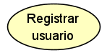

|  |  |  |  |
| --- | --- | --- | --- |
| **Formato Expandido CU Registrar usuario** | | | |
| **Primary Actor** | Usuario | | |
| **Secondary Actor(s)** |  | | |
| **Propósito** | Registrar usuario en la base de datos | | |
| **Resumen** | Un usuario no identificado registra usuario para poder identificarse en la web. Para registrar el usuario debe introducir el nombre de usuario, el email, y la contraseña dos veces. Si no introduce alguno de los campos, o los introduce incorrectamente aparece un mensaje de error y no se registra el usuario, al igual que si ya existe en la base de datos. | | |
| **Tipo** | Primario y esencial | | |
| **Referencias** | RF05, RF19 | | |
| **Pre-condiciones** | El usuario no existe y todos los campos introducidos son correctos. | | |
| **Post-condiciones** | Se almacena la información del usuario en la base de datos. | | |
| **Flujo de eventos Principal** |  | **Actor Input** | **System Response** |
| 1 | El CU comienza cuando un usuario solicita registrarse. |  |
| 2 | El usuario introduce todos los campos correctamente. |  |
| 3 |  | El sistema registra el usuario. |
| **Flujo de eventos Alternativo 1:**  Hay campos vacíos. |  | **Actor Input** | **System Response** |
| 1 | El flujo comienza en el punto 2. No se han introducido todos los campos. |  |
| 2 |  | Avisa el error, cancela la operación, y finaliza el CU. |
| **Flujo de eventos Alternativo 2:**  Ya existe el usuario. |  | **Actor Input** | **System Response** |
| 1 | El flujo comienza en el punto 2. El usuario ya existe en la base de datos. |  |
| 2 |  | Avisa el error, cancela la operación, y finaliza el CU. |

|  |  |  |  |
| --- | --- | --- | --- |
| **Flujo de eventos Alternativo 3:**  Las contraseñas no coinciden. |  | **Actor Input** | **System Response** |
| 1 | El flujo comienza en el punto 2. Las contraseñas introducidas no tienen la misma cadena de caracteres. |  |
| 2 |  | Avisa el error, cancela la operación, y finaliza el CU. |
| **Flujo de eventos Alternativo 4:**  Pocos caracteres. |  | **Actor Input** | **System Response** |
| 1 | El flujo comienza en el punto 2. La contraseña tiene menos de 8 caracteres. |  |
| 2 |  | Avisa el error, cancela la operación, y finaliza el CU. |

Tabla 10 – CU Registrar Usuario

Iniciar sesión

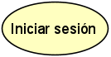

|  |  |  |  |
| --- | --- | --- | --- |
| **Formato Expandido CU Iniciar sesión** | | | |
| **Primary Actor** | Usuario | | |
| **Secondary Actor(s)** |  | | |
| **Propósito** | Iniciar sesión en la web | | |
| **Resumen** | Un usuario no identificado solicita iniciar sesión. Si el usuario introducido existe y los campos introducidos concuerdan, el usuario queda identificado, y pasa a tener la sesión iniciada. | | |
| **Tipo** | Primario y esencial | | |
| **Referencias** | RF04 | | |
| **Pre-condiciones** | El usuario existe y todos los campos introducidos concuerda. | | |
| **Post-condiciones** | Se inicia la sesión. | | |
| **Flujo de eventos Principal** |  | **Actor Input** | **System Response** |
| 1 | El CU comienza cuando un usuario solicita identificarse. |  |
| 2 | El usuario introduce todos los campos correctamente. |  |
| 3 |  | El sistema inicia la sesión del usuario. |

|  |  |  |  |
| --- | --- | --- | --- |
| **Flujo de eventos Alternativo 1:**  Hay campos vacíos. |  | **Actor Input** | **System Response** |
| 1 | El flujo comienza en el punto 2. No se han introducido todos los campos. |  |
| 2 |  | Avisa el error y permite realizar de nuevo el CU. |
| **Flujo de eventos Alternativo 2:**  No existe el usuario. |  | **Actor Input** | **System Response** |
| 1 | El flujo comienza en el punto 2. El usuario no existe en la base de datos. |  |
| 2 |  | Avisa el error y permite realizar de nuevo el CU. |
| **Flujo de eventos Alternativo 3:**  La contraseña no es correcta. |  | **Actor Input** | **System Response** |
| 1 | El flujo comienza en el punto 2. La contraseña introducida no es la misma del usuario. |  |
| 2 |  | Avisa el error y permite realizar de nuevo el CU. |

Tabla 11 – CU Iniciar Sesión

Cerrar sesión

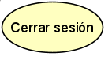

|  |  |
| --- | --- |
| **Formato Expandido CU Cerrar sesión** | |
| **Primary Actor** | Usuario |
| **Secondary Actor(s)** | Cliente, Artista, Administrador |
| **Propósito** | Cerrar sesión |
| **Resumen** | Un usuario identificado solicita cerrar sesión, y el sistema debe cerrarla. |
| **Tipo** | Primario y esencial |
| **Referencias** | RF16 |
| **Pre-condiciones** |  |
| **Post-condiciones** | Se cierra la sesión |

|  |  |  |  |
| --- | --- | --- | --- |
| **Flujo de eventos Principal** |  | **Actor Input** | **System Response** |
| 1 | El CU comienza cuando un usuario solicita identificarse. |  |
| 2 |  | El sistema cierra la sesión del usuario. |

Tabla 12 – CU Cerrar Sesión

Ver Accesorios

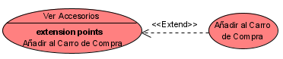

|  |  |  |  |
| --- | --- | --- | --- |
| **Formato Expandido CU Ver Accesorios** | | | |
| **Primary Actor** | Usuario | | |
| **Secondary Actor(s)** | Cliente, Artista, Administrador | | |
| **Propósito** | Ver todos los productos de categoría “Accesorio” | | |
| **Resumen** | El usuario accede a la categoría “Accesorios” y visualiza los productos de categoría “Accesorio” pudiendo acceder a su información y añadirlos al carro de compra. | | |
| **Tipo** | Primario y esencial | | |
| **Referencias** | RF01, CU Añadir al Carro de Compra | | |
| **Pre-condiciones** |  | | |
| **Post-condiciones** |  | | |
| **Flujo de eventos Principal** |  | **Actor Input** | **System Response** |
| 1 | El CU comienza cuando un usuario solicita visualizar los Accesorios. |  |
| 2 |  | El sistema devuelve el contenido de todos los Accesorios que existen en la base de datos. |

Tabla 13 – CU Ver Accesorios

Ver Pinturas

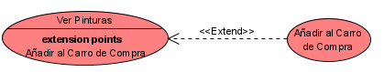

|  |  |  |  |
| --- | --- | --- | --- |
| **Formato Expandido CU Ver Pinturas** | | | |
| **Primary Actor** | Usuario | | |
| **Secondary Actor(s)** | Cliente, Artista, Administrador | | |
| **Propósito** | Ver todos los productos de categoría “Pintura” | | |
| **Resumen** | El usuario accede a la categoría “Pinturas” y visualiza los productos de categoría “Pintura” pudiendo acceder a su información y añadirlos al carro de compra. | | |
| **Tipo** | Primario y esencial | | |
| **Referencias** | RF01, CU Añadir al Carro de Compra | | |
| **Pre-condiciones** |  | | |
| **Post-condiciones** |  | | |
| **Flujo de eventos Principal** |  | **Actor Input** | **System Response** |
| 1 | El CU comienza cuando un usuario solicita visualizar las Pinturas. |  |
| 2 |  | El sistema devuelve el contenido de todas las Pinturas que existen en la base de datos. |

Tabla 14 – CU Ver Pinturas

Ver Figuras

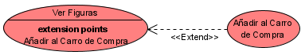

|  |  |  |  |
| --- | --- | --- | --- |
| **Formato Expandido CU Ver Figuras** | | | |
| **Primary Actor** | Usuario | | |
| **Secondary Actor(s)** | Cliente, Artista, Administrador | | |
| **Propósito** | Ver todos los productos de categoría “Figura” | | |
| **Resumen** | El usuario accede a la categoría “Figuras” y visualiza los productos de categoría “Figura” pudiendo acceder a su información y añadirlos al carro de compra. | | |
| **Tipo** | Primario y esencial | | |
| **Referencias** | RF01, CU Añadir al Carro de Compra | | |
| **Pre-condiciones** |  | | |
| **Post-condiciones** |  | | |
| **Flujo de eventos Principal** |  | **Actor Input** | **System Response** |
| 1 | El CU comienza cuando un usuario solicita visualizar las Figuras. |  |
| 2 |  | El sistema devuelve el contenido de todas las Figuras que existen en la base de datos. |

Tabla 15 – CU Ver Figuras

Ver Artistas

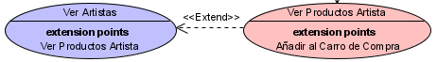

|  |  |  |  |
| --- | --- | --- | --- |
| **Formato Expandido CU Ver Artistas** | | | |
| **Primary Actor** | Usuario | | |
| **Secondary Actor(s)** | Cliente, Artista, Administrador | | |
| **Propósito** | Ver todos los artistas. | | |
| **Resumen** | El usuario accede a la categoría “Artistas” y visualiza todos los usuarios con rol “Artista” registrados en la web pudiendo acceder a su información y a los productos de cada Artista. | | |
| **Tipo** | Primario y esencial | | |
| **Referencias** | RF02, CU Ver Productos Artista | | |
| **Pre-condiciones** |  | | |
| **Post-condiciones** |  | | |
| **Flujo de eventos Principal** |  | **Actor Input** | **System Response** |
| 1 | El CU comienza cuando un usuario solicita visualizar los Artistas. |  |
| 2 |  | El sistema devuelve los usuarios con rol “Artista” que existen en la base de datos. |

Tabla 16 – CU Ver Artistas

Ver Productos Artista

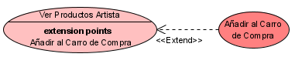

|  |  |  |  |
| --- | --- | --- | --- |
| **Formato Expandido CU Ver Productos Artista** | | | |
| **Primary Actor** | Usuario | | |
| **Secondary Actor(s)** | Cliente, Artista, Administrador | | |
| **Propósito** | Ver todos los productos de un artista | | |
| **Resumen** | El usuario accede a los productos de un artista y los visualiza, pudiendo acceder a su información y añadirlos al carro de compra. | | |
| **Tipo** | Primario y esencial | | |
| **Referencias** | RF01, CU Añadir al Carro de Compra | | |
| **Pre-condiciones** |  | | |
| **Post-condiciones** |  | | |
| **Flujo de eventos Principal** |  | **Actor Input** | **System Response** |
| 1 | El CU comienza cuando un usuario solicita visualizar los productos de un artista. |  |
| 2 |  | El sistema devuelve el contenido de todos los productos de ese artista que existen en la base de datos. |

Tabla 17 – CU Ver Productos Artista

Añadir al Carro de Compra

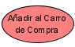

|  |  |  |  |
| --- | --- | --- | --- |
| **Formato Expandido CU Añadir al Carro de Compra** | | | |
| **Primary Actor** | Usuario | | |
| **Secondary Actor(s)** | Cliente, Artista, Administrador | | |
| **Propósito** | Añadir producto al carro de compra | | |
| **Resumen** | El usuario accede a la información de un producto y al solicitar añadirlo al carro de compra, se actualiza su carro de compra personal. | | |
| **Tipo** | Primario y esencial | | |
| **Referencias** | RF03 | | |
| **Pre-condiciones** |  | | |
| **Post-condiciones** | Se actualiza el carro de compra | | |
| **Flujo de eventos Principal** |  | **Actor Input** | **System Response** |
| 1 | El CU comienza cuando un usuario solicita añadir un producto al carro de compra. |  |
| 2 |  | El sistema actualiza la información del carro de compra. |

Tabla 18 – CU Añadir al Carro de Compra

Ver Mis Pedidos

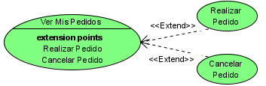

|  |  |  |  |
| --- | --- | --- | --- |
| **Formato Expandido CU Ver Mis Pedidos** | | | |
| **Primary Actor** | Cliente | | |
| **Secondary Actor(s)** | Artista, Administrador | | |
| **Propósito** | Ver los pedidos del usuario identificado. | | |
| **Resumen** | El usuario solicita ver sus pedidos realizados, pudiendo además realizar un pedido, o cancelar otro existente. | | |
| **Tipo** | Primario y esencial | | |
| **Referencias** | RF07, CU Realizar Pedido, CU Cancelar Pedido | | |
| **Pre-condiciones** |  | | |
| **Post-condiciones** |  | | |
| **Flujo de eventos Principal** |  | **Actor Input** | **System Response** |
| 1 | El usuario solicita visualizar sus pedidos realizados. |  |
| 2 |  | El sistema devuelve los pedidos que tienen relación con el usuario que lo solicita. |

Tabla 19 – CU Ver Mis Pedidos

Realizar Pedido

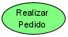

|  |  |  |  |
| --- | --- | --- | --- |
| **Formato Expandido CU Realizar Pedido** | | | |
| **Primary Actor** | Cliente | | |
| **Secondary Actor(s)** | Artista, Administrador | | |
| **Propósito** | Realizar un pedido de los productos del carro de compra. | | |
| **Resumen** | El usuario solicita realizar un pedido con los productos que hay en el carro de compra. Cuando se va a realizar este pedido hay que rellenar formularios, tanto para el envío como para el método de pago. Si hay algún campo vacío (que no sea opcional), y no hay nada incorrecto se realiza el pedido y se almacena en la base de datos. | | |
| **Tipo** | Primario y esencial | | |
| **Referencias** | RF08, RF22 | | |
| **Pre-condiciones** | Se rellenan todos los formularios correctamente. | | |
| **Post-condiciones** | Se realiza el pedido y se almacena en la base de datos. | | |
| **Flujo de eventos Principal** |  | **Actor Input** | **System Response** |
| 1 | El CU comienza cuando el usuario solicita realizar un pedido. |  |
| 2 | Se introducen todos los datos correctamente. |  |
|  |  | El sistema registra el pedido en la base de datos. |
| **Flujo de eventos Alternativo 1:**  Existe algún campo vacío. |  | **Actor Input** | **System Response** |
| 1 | El flujo comienza en el punto 2. Existe algún campo vacío. |  |
| 2 |  | El sistema no permite realizar el pedido. |
| **Flujo de eventos Alternativo 2:**  Existen campos incorrectos. |  | **Actor Input** | **System Response** |
| 1 | El flujo comienza en el punto 2. Hay campos introducidos incorrectamente. |  |
| 2 |  | El sistema avisa el error y permite iniciar de nuevo el CU. |

Tabla 20 – CU Realizar Pedido

Cancelar Pedido

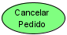

|  |  |  |  |
| --- | --- | --- | --- |
| **Formato Expandido CU Cancelar Pedido** | | | |
| **Primary Actor** | Cliente | | |
| **Secondary Actor(s)** | Artista, Administrador | | |
| **Propósito** | Cancelar un pedido de los realizados por el usuario. | | |
| **Resumen** | El usuario solicita marcar el pedido como cancelado siempre y cuando el pedido tenga como estado “Procesando” o “Enviado”. | | |
| **Tipo** | Secundario y esencial | | |
| **Referencias** | RF09, RF22 | | |
| **Pre-condiciones** | El estado del pedido es “Procesando” o “Enviado”. | | |
| **Post-condiciones** | Se cancela el pedido y queda registrado en el estado del pedido. | | |
| **Flujo de eventos Principal** |  | **Actor Input** | **System Response** |
| 1 | El CU comienza cuando el usuario solicita cancelar el pedido. |  |
| 2 | El estado del pedido es “Procesando” o “Enviado”. |  |
|  |  | El sistema actualiza el estado del pedido a “Cancelado”. |
| **Flujo de eventos Alternativo 1:**  Existe algún campo vacío. |  | **Actor Input** | **System Response** |
| 1 | El flujo comienza en el punto 2. El estado del pedido no es ni “Procesando” ni “Enviado”. |  |
| 2 |  | El sistema no permite cancelar el pedido. |

Tabla 21 – CU Cancelar Pedido

Editar Mi Usuario

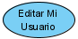

|  |  |  |  |
| --- | --- | --- | --- |
| **Formato Expandido CU Editar Mi Usuario** | | | |
| **Primary Actor** | Cliente | | |
| **Secondary Actor(s)** | Artista, Administrador | | |
| **Propósito** | Editar la información del usuario identificado. | | |
| **Resumen** | El usuario solicita editar su información de usuario, pudiendo editar su avatar, su nombre, su biografía, y su contraseña (introduciéndola dos veces). | | |
| **Tipo** | Secundario y esencial | | |
| **Referencias** | RF06, RF19 | | |
| **Pre-condiciones** | Se introducen todos los campos correctamente. | | |
| **Post-condiciones** | Se actualiza la información del usuario. | | |
| **Flujo de eventos Principal** |  | **Actor Input** | **System Response** |
| 1 | El CU comienza cuando el usuario solicita editar el usuario. |  |
| 2 | El usuario introduce todos los campos correctamente |  |
|  |  | El sistema actualiza la información del usuario y la registra en la base de datos. |
| **Flujo de eventos Alternativo 1:**  Nombre de usuario vacío. |  | **Actor Input** | **System Response** |
| 1 | El flujo comienza en el punto 2. El usuario ha dejado vacío el campo del nombre de usuario. |  |
| 2 |  | El sistema avisa el error y permite iniciar de nuevo el CU. |
| **Flujo de eventos Alternativo 2:**  Las contraseñas no coinciden. |  | **Actor Input** | **System Response** |
| 1 | El flujo comienza en el punto 2. Las contraseñas introducidas no tienen la misma cadena de caracteres. |  |
| 2 |  | Avisa el error, cancela la operación, y finaliza el CU. |
| **Flujo de eventos Alternativo 3:**  Pocos caracteres. |  | **Actor Input** | **System Response** |
| 1 | El flujo comienza en el punto 2. La contraseña tiene menos de 8 caracteres. |  |
| 2 |  | Avisa el error, cancela la operación, y finaliza el CU. |

Tabla 22 – CU Editar Mi Usuario

Solicitar Artista

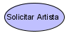

|  |  |  |  |
| --- | --- | --- | --- |
| **Formato Expandido CU Solicitar Artista** | | | |
| **Primary Actor** | Cliente | | |
| **Secondary Actor(s)** | Artista, Administrador | | |
| **Propósito** | Solicitar el cambio de rol a “Artista” | | |
| **Resumen** | Un usuario con rol “Cliente” puede solicitar un cambio de rol a “Artista” para poder subir obras. | | |
| **Tipo** | Secundario y esencial | | |
| **Referencias** | RF10, RF22 | | |
| **Pre-condiciones** | El usuario tiene como rol “Cliente” | | |
| **Post-condiciones** | Se actualiza la información del usuario. | | |
| **Flujo de eventos Principal** |  | **Actor Input** | **System Response** |
| 1 | El CU comienza cuando el usuario solicita un cambio de rol a “Artista” |  |
| 2 | El usuario tiene como rol “Cliente” |  |
|  |  | El sistema registra la solicitud en la base de datos. |
| **Flujo de eventos Alternativo 1:**  El rol no es “Cliente” |  | **Actor Input** | **System Response** |
| 1 | El flujo comienza en el punto 2. El usuario no tiene como rol “Cliente”. |  |
| 2 |  | Se cancela la operación, y finaliza el CU. |

Tabla 23 – CU Solicitar Artista

Ver Mis Productos

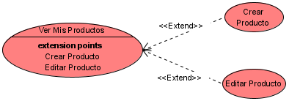

|  |  |  |  |
| --- | --- | --- | --- |
| **Formato Expandido CU Ver Mis Productos** | | | |
| **Primary Actor** | Artista | | |
| **Secondary Actor(s)** | Administrador | | |
| **Propósito** | Ver todos los productos del artista identificado | | |
| **Resumen** | El usuario accede a los productos del artista identificado y los visualiza, pudiendo acceder a su información y editarla o crear un producto nuevo. | | |
| **Tipo** | Primario y esencial | | |
| **Referencias** | RF01, CU Crear Producto, Editar Producto | | |
| **Pre-condiciones** |  | | |
| **Post-condiciones** |  | | |
| **Flujo de eventos Principal** |  | **Actor Input** | **System Response** |
| 1 | El CU comienza cuando un usuario solicita visualizar los productos de un artista identificado. |  |
| 2 |  | El sistema devuelve el contenido de todos los productos tienen relación con el artista que lo solicita. |

Tabla 24 – CU Ver Mis Producto

Crear Producto

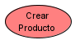

|  |  |  |  |
| --- | --- | --- | --- |
| **Formato Expandido CU Crear Producto** | | | |
| **Primary Actor** | Artista | | |
| **Secondary Actor(s)** | Administrador | | |
| **Propósito** | Crear un producto nuevo. | | |
| **Resumen** | El usuario solicita crear un producto, introduciendo el título, el precio, la categoría (Accesorio, Figura, Pintura), la descripción y el avatar del producto. Los tres primeros campos son obligatorios, y, además, el precio debe tener un valor mayor que 0. Si se cumplen los requisitos, el producto se crea. | | |
| **Tipo** | Primario y esencial | | |
| **Referencias** | RF11, RF20 | | |
| **Pre-condiciones** | Se rellenan todos los campos correctamente | | |
| **Post-condiciones** | Se crea el pedido y se almacena en la base de datos. | | |
| **Flujo de eventos Principal** |  | **Actor Input** | **System Response** |
| 1 | El CU comienza cuando el usuario solicita crear un producto. |  |
| 2 | Se introducen todos los datos correctamente. |  |
|  |  | El sistema registra el producto en la base de datos. |
| **Flujo de eventos Alternativo 1:**  Existe algún campo vacío. |  | **Actor Input** | **System Response** |
| 1 | El flujo comienza en el punto 2. El título, precio o categoría están vacíos |  |
| 2 |  | El sistema avisa el error y permite iniciar de nuevo el CU. |
| **Flujo de eventos Alternativo 2:**  Precio negativo. |  | **Actor Input** | **System Response** |
| 1 | El flujo comienza en el punto 2. El valor del precio es menor que 0. |  |
| 2 |  | El sistema avisa el error y permite iniciar de nuevo el CU. |

Tabla 25 – CU Crear Producto

Editar Producto

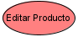

|  |  |  |  |
| --- | --- | --- | --- |
| **Formato Expandido CU Editar Producto** | | | |
| **Primary Actor** | Artista | | |
| **Secondary Actor(s)** | Administrador | | |
| **Propósito** | Editar un producto existente. | | |
| **Resumen** | El usuario accede a la información de uno de sus productos y decide editar alguno sus campos. Si se cumplen los requisitos, el producto se edita. | | |
| **Tipo** | Secundario y esencial | | |
| **Referencias** | RF12, RF20 | | |
| **Pre-condiciones** | Se rellenan todos los campos correctamente | | |
| **Post-condiciones** | Se actualiza la información del producto en la base de datos. | | |
| **Flujo de eventos Principal** |  | **Actor Input** | **System Response** |
| 1 | El CU comienza cuando el usuario solicita crear un producto. |  |
| 2 | Se introducen todos los datos correctamente. |  |
|  |  | El sistema actualiza la información del producto en la base de datos. |
| **Flujo de eventos Alternativo 1:**  Existe algún campo vacío. |  | **Actor Input** | **System Response** |
| 1 | El flujo comienza en el punto 2. El título o el precio están vacíos. |  |
| 2 |  | El sistema avisa el error y permite iniciar de nuevo el CU. |
| **Flujo de eventos Alternativo 2:**  Precio negativo. |  | **Actor Input** | **System Response** |
| 1 | El flujo comienza en el punto 2. El valor del precio es menor que 0. |  |
| 2 |  | El sistema avisa el error y permite iniciar de nuevo el CU. |

Tabla 26 – CU Editar Producto

Ver Usuarios

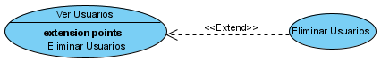

|  |  |  |  |
| --- | --- | --- | --- |
| **Formato Expandido CU Ver Usuarios** | | | |
| **Primary Actor** | Administrador | | |
| **Secondary Actor(s)** |  | | |
| **Propósito** | Ver todos los usuarios registrados | | |
| **Resumen** | El usuario accede a la información de todos los usuarios registrados en la base de datos, pudiendo así, eliminarlos. | | |
| **Tipo** | Primario y esencial | | |
| **Referencias** | RF13 | | |
| **Pre-condiciones** |  | | |
| **Post-condiciones** |  | | |
| **Flujo de eventos Principal** |  | **Actor Input** | **System Response** |
| 1 | El CU comienza cuando un usuario solicita visualizar los usuarios registrados. |  |
| 2 |  | El sistema devuelve el contenido de todos los usuarios registrados en la base de datos. |

Tabla 27 – CU Ver Usuarios

Eliminar usuario

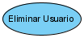

|  |  |  |  |
| --- | --- | --- | --- |
| **Formato Expandido CU Eliminar usuario** | | | |
| **Primary Actor** | Administrador | | |
| **Secondary Actor(s)** |  | | |
| **Propósito** | Eliminar un usuario registrado | | |
| **Resumen** | El usuario accede a la información de un usuario registrado y solicita eliminarlo. El usuario se elimina de la base de datos. | | |
| **Tipo** | Secundario y esencial | | |
| **Referencias** | RF13, RF19 | | |
| **Pre-condiciones** |  | | |
| **Post-condiciones** |  | | |
| **Flujo de eventos Principal** |  | **Actor Input** | **System Response** |
| 1 | El CU comienza cuando el usuario solicita eliminar un usuario. |  |
| 2 |  | El sistema elimina de la base de datos el usuario solicitado. |

Tabla 28 – CU Eliminar Usuario

Revisar Solicitudes Artista

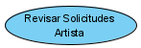

|  |  |  |  |
| --- | --- | --- | --- |
| **Formato Expandido CU Revisar Solicitudes Artista** | | | |
| **Primary Actor** | Administrador | | |
| **Secondary Actor(s)** |  | | |
| **Propósito** | Ver todas las solicitudes de artista | | |
| **Resumen** | El usuario accede la información de los usuarios que solicitan un cambio de rol a “Artista” y deciden si aprobar o rechazar la solicitud. | | |
| **Tipo** | Secundario y esencial | | |
| **Referencias** | RF17, RF19, RF22 | | |
| **Pre-condiciones** |  | | |
| **Post-condiciones** |  | | |
| **Flujo de eventos Principal** |  | **Actor Input** | **System Response** |
| 1 | El CU comienza cuando un usuario solicita visualizar las solicitudes de artista |  |
| 2 |  | El sistema devuelve el contenido de todos los usuarios que han solicitado dichos permisos. |
| **Flujo de eventos Alternativo 1:**  Aprueba solicitud |  | **Actor Input** | **System Response** |
| 1 | El flujo comienza en el punto 2. El usuario aprueba la solicitud de artista. |  |
| 2 |  | El sistema actualiza la información del usuario que ha enviado la solicitud cambiando su rol a “Artista” y registra los cambios en la base de datos. |
| 3 |  | El sistema elimina la solicitud de la base de datos. |
| **Flujo de eventos Alternativo 2:**  Rechaza solicitud |  | **Actor Input** | **System Response** |
| 1 | El flujo comienza en el punto 2. El usuario rechaza la solicitud de artista. |  |
| 2 |  | El sistema elimina la solicitud de la base de datos. |

Tabla 29 – CU Revisar Solicitudes Artista

Ver Pedidos

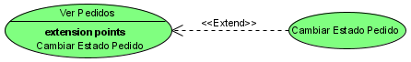

|  |  |  |  |
| --- | --- | --- | --- |
| **Formato Expandido CU Ver Pedidos** | | | |
| **Primary Actor** | Administrador | | |
| **Secondary Actor(s)** |  | | |
| **Propósito** | Ver los pedidos registrados en la base de datos. | | |
| **Resumen** | El usuario solicita ver los pedidos registrados en la base de datos, pudiendo cambiar el estado de los pedidos. | | |
| **Tipo** | Primario y esencial | | |
| **Referencias** | RF15, CU Cambiar Estado Pedido | | |
| **Pre-condiciones** |  | | |
| **Post-condiciones** |  | | |
| **Flujo de eventos Principal** |  | **Actor Input** | **System Response** |
| 1 | El usuario solicita visualizar los pedidos registrados en la base de datos. |  |
| 2 |  | El sistema devuelve todos los pedidos. |

Tabla 30 – CU Ver Pedidos

Cambiar Estado Pedido

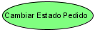

|  |  |  |  |
| --- | --- | --- | --- |
| **Formato Expandido CU Cambiar Estado Pedido** | | | |
| **Primary Actor** | Administrador | | |
| **Secondary Actor(s)** |  | | |
| **Propósito** | Cambiar el estado del pedido seleccionado. | | |
| **Resumen** | El usuario solicita cambiar el estado del pedido seleccionado, teniendo como opciones “Cancelado”, “Procesando”, “Enviado” y “Recibido”. | | |
| **Tipo** | Secundario y esencial | | |
| **Referencias** | RF16, RF22 | | |
| **Pre-condiciones** |  | | |
| **Post-condiciones** |  | | |
| **Flujo de eventos Principal** |  | **Actor Input** | **System Response** |
| 1 | El usuario solicita cambiar el estado del pedido. |  |
| 2 |  | El sistema actualiza la información del pedido cambiando su estado al seleccionado. |

Tabla 31 – CU Cambiar Estado Pedido

Modelado dinámico

Para este apartado, se van a realizar diagramas de secuencia. Los diagramas de secuencia son un tipo de diagrama de interacción que se caracterizan por representar la secuencia de mensajes desde una perspectiva basada en la ordenación temporal.

En este caso, se van a realizar DSGS (Diagramas de Secuencia Generales del Sistema). Estos diagramas muestran la secuencia de operaciones del sistema en un Caso de Uso, por tanto, se van a realizar para cada uno de ellos.

Registrar usuario

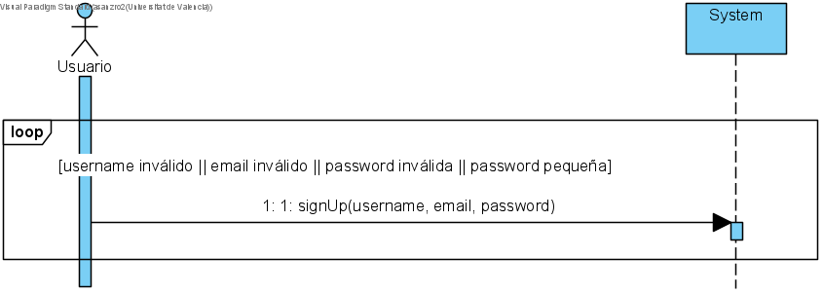

Figura 17 – DSGS Registrar usuario

Iniciar sesión

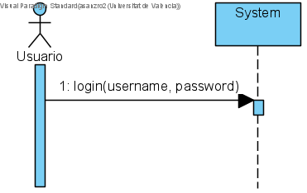

Figura 18 – DSGS Iniciar sesión

Cerrar sesión

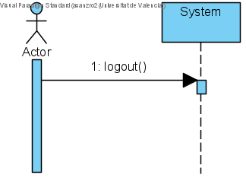

Figura 19 – DSGS Cerrar sesión

Ver Accesorios

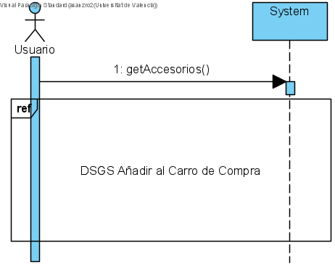

Figura 20 – DSGS Ver Accesorios

Ver Pinturas

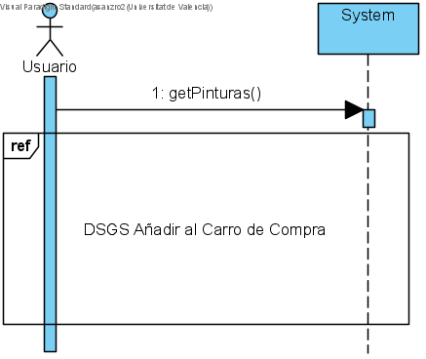

Figura 21 – DSGS Ver Pinturas

Ver Figuras

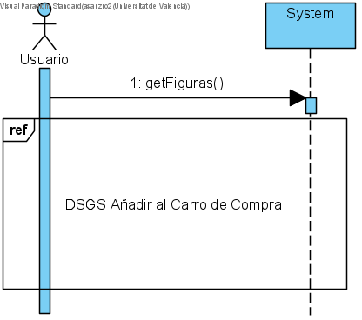

Figura 22 – DSGS Ver Figuras

Ver Artistas

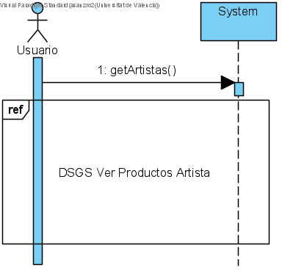

Figura 23 – DSGS Ver Artistas

Ver Productos Artista

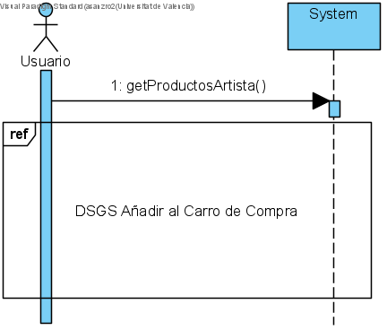

Figura 24 – DSGS Ver Productos Artista

Añadir al Carro de Compra

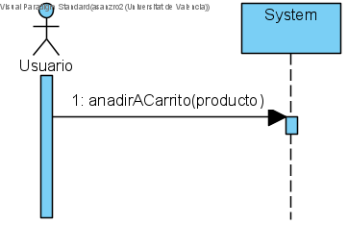

Figura 25 – DSGS Añadir al Carro de Compra

Ver Mis Pedidos

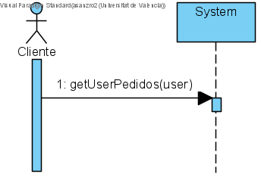

Figura 26 – DSGS Ver Mis Pedidos

Realizar Pedido

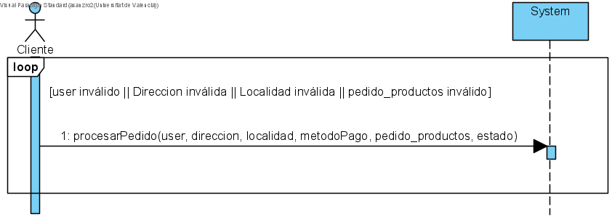

Figura 27 – DSGS Realizar Pedido

Cancelar Pedido

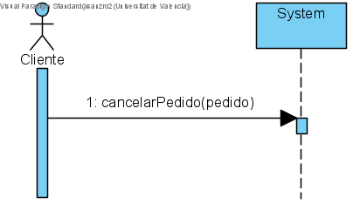

Figura 28 – DSGS Cancelar Pedido

Editar Mi Usuario

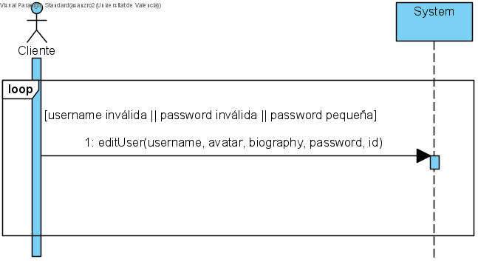

Figura 29 – DSGS Editar Mi Usuario

Solicitar Artista

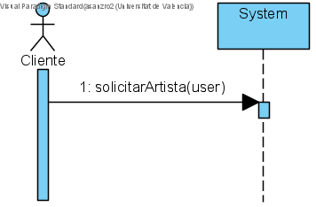

Figura 30 – DSGS Solicitar Artista

Ver Mis Productos

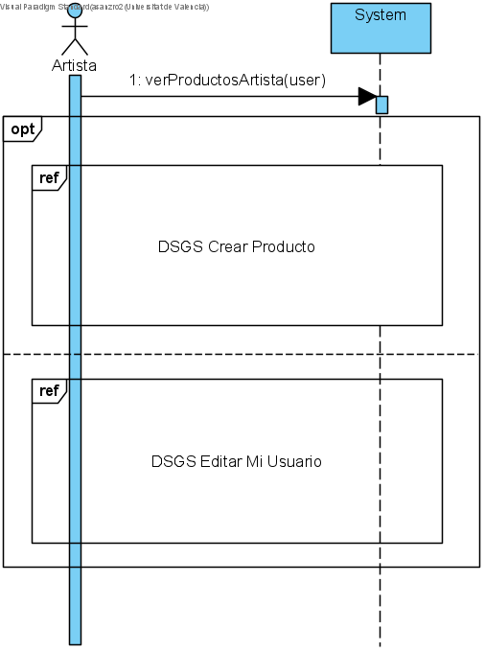

Figura 31 – DSGS Ver Mis Productos

Editar Producto

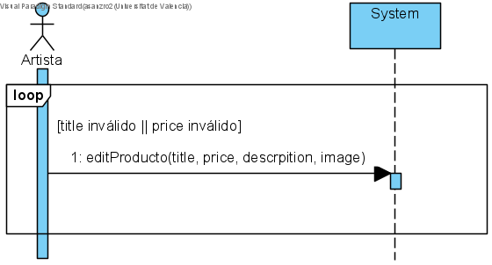

Figura 32 Editar Producto

Ver Usuarios

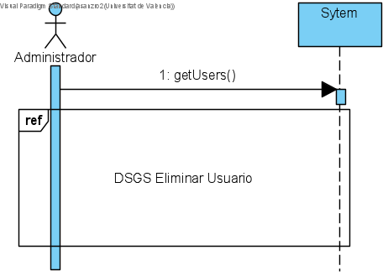

Figura 33 – DSGS Ver Usuarios

Eliminar usuario

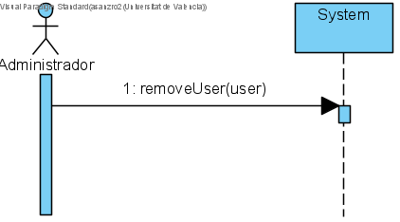

Figura 34 – DSGS Eliminar usuario

Revisar Solicitudes Artista

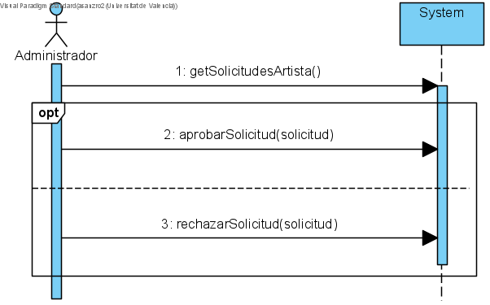

Figura 35 – DSGS Revisar Solicitudes Artista

Ver Pedidos

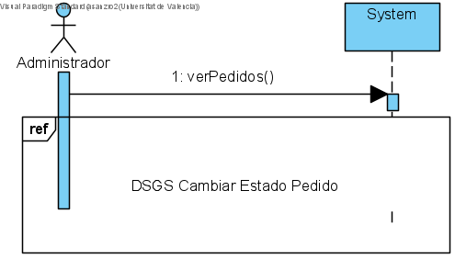

Figura 36 – DSGS Ver Pedidos

Cambiar Estado Pedido

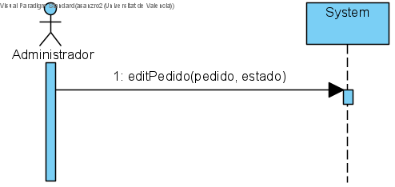

Figura 37 – DSGS Cambiar Estado Pedido

Capítulo 5 – Diseño

En este capítulo se va a definir, en primer lugar, el diseño gráfico de la aplicación, es decir, se va a definir desde la interfaz UI/UX (de usuario) hasta el logotipo de la aplicación Web. En segundo lugar, se va a definir el diseño conceptual, es decir, se hará un diagrama de clases del modelo de datos, para poder implementar la base de datos de manera correcta.

Diseño gráfico

Como se ha comentado anteriormente, en este apartado se va a explicar la elección tanto del nombre, colores, tipografía, logotipo, etc. En resumen, se va a analizar todo lo que tiene que ver con la imagen de marca.

Nombre

El objetivo del proyecto es crear una webshop de arte, por tanto, se pueden juntar los dos conceptos principales que definen la web: “Venta” y “Arte”.

La aplicación debe ser internacional, para atraer a los públicos de cualquier lugar, y es por este motivo que se decide unir los dos conceptos anteriores y traducirlos al Inglés, un idioma universal.

Con estos requisitos, se decide que el nombre final (se ha visto en algún capitulo previo) sea **SellArt**. Este nombre representa ser apto para todos los públicos, por la neutralidad que representa, siendo ni muy serio ni muy animado.

Logotipo y variantes

Coloquialmente, se conoce al logotipo como la imagen de marca, es importante conocer las distintas variantes que existen para diseñar la imagen de marca. Resumiendo el documento proporcionado por Eduardo Harada Olivares [15]:

El “logotipo” se refiere a elementos tipográficos con una tipografía estilizada de modo que “logotipo = nombre + diseño”. El “isotipo” es un identificador visual compuesto exclusivamente con imágenes. El “imagotipo” también llamado *logosímbolo* es la unión del logotipo y el isotipo, que ya se habian realizado por separado. De otro modo, el “isologo” es cuando el logotipo e isotipo se crean al momento para que se encuentren fusionados en un solo elemento.

En este proyecto, se van a realizar el logotipo y el isotipo para unirlos y crear el imagotipo.

El objetivo de hacerlo de este modo es poder usar el isotipo para versiones reducidas, y el imagotipo para la versión normal. Tal y como se verá en el resultado final.

Logotipo



Figura 38 – Logotipo SellArt

Este logotipo se crea con una tipografía (se comentará más adelante) que expresa solidez y seriedad, capaz de adaptarse a una interfaz de usuario bastante minimalista, pero también con el suficiente peso como para llamar la atención en la marca.

Isotipo



Figura 39 – Isotipo SellArt

Este isotipo está creado a base de varias ideas fusionadas para confeccionar el mismo. El isotipo es la unión de dos letras distorsionadas con el objetivo de representar cada parte del nombre de la marca.

En primer lugar, el isotipo tiene la letra ‘S’ de ‘Sell’ con forma de un carro de la compra, de manera que la propia letra de la palabra ‘Sell’ está expresando su significado mediante un símbolo recurrente en este término, como es el carro de compra.

En segundo lugar, tiene la letra ‘A’ de Art con forma de un caballete para pintor, de manera que, al igual que con la letra ‘S’, la propia letra de la palabra ‘Art’ expresa el significado de la palabra mediante el símbolo del caballete.

Un isotipo debe tener pocos detalles, porque este debe responder correctamente a cualquier tamaño. Se ha elegido un trazo grueso para que se aprecien todos los detalles en versiones reducidas, tal y como se ve en la Figura 40.

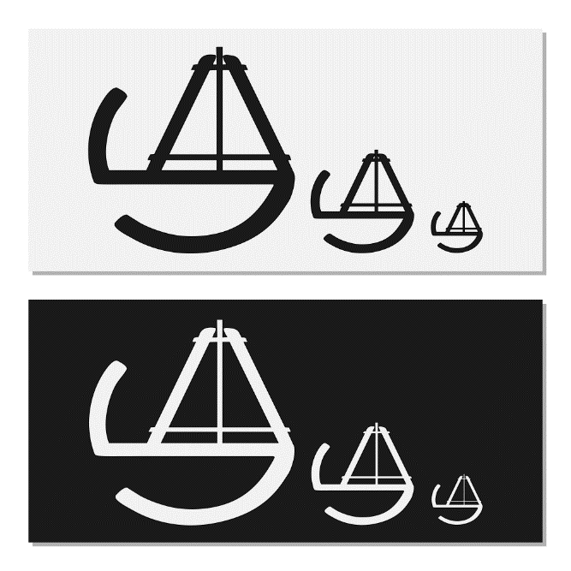

Figura 40 - Isotipo en formato reducido

Debido al requisito de crear una imagen de marca simple y minimalista, se consigue crear un isotipo que responde correctamente en versiones reducidas gracias al grosor del trazo.

Imagotipo

Para realizar el imagotipo, solo se han unido el logotipo y el isotipo para crear este. También, se ha creado el *slogan “Una Web para Artistas”* para acompañar el imagotipo en sus versiones más extensas. Se ha decidido utilizar un elemento separador entre logotipo e isotipo para respetar mejor los espacios. Cabe decir que el logotipo está centrado respecto del isotipo, considerando un tamaño inferior para no restarle importancia a éste.

Se han creado cuatro versiones distintas, dos de ellas para versiones más reducidas, y otras dos para versiones más amplias. Estas versiones son las siguientes:

* Versión Horizontal (Figura 41)
* Versión Horizontal Reducida (Figura 42)
* Versión Vertical (Figura 43)
* Versión Vertical Reducida (Figura 44)



Figura 41 – Imagotipo V. Horizontal



Figura 42 – Imagotipo V. Horizontal Red.

|  |  |
| --- | --- |
| Figura 43 – Imagotipo V. Vertical | Figura 44 – Imagotipo V. Vertical Red. |

Paleta de colores

Según los requisitos y objetivos, la web debe sentirse simple y minimalista, dando toda la importancia al contenido, ya que, al ser una tienda, tanto los artistas como los clientes quieren centrar su atención en las obras, y no en perderse en detalles.

Es por esto por lo que se han elegido colores planos y fácilmente contrastables. La paleta es la que se muestra en la Figura 45.

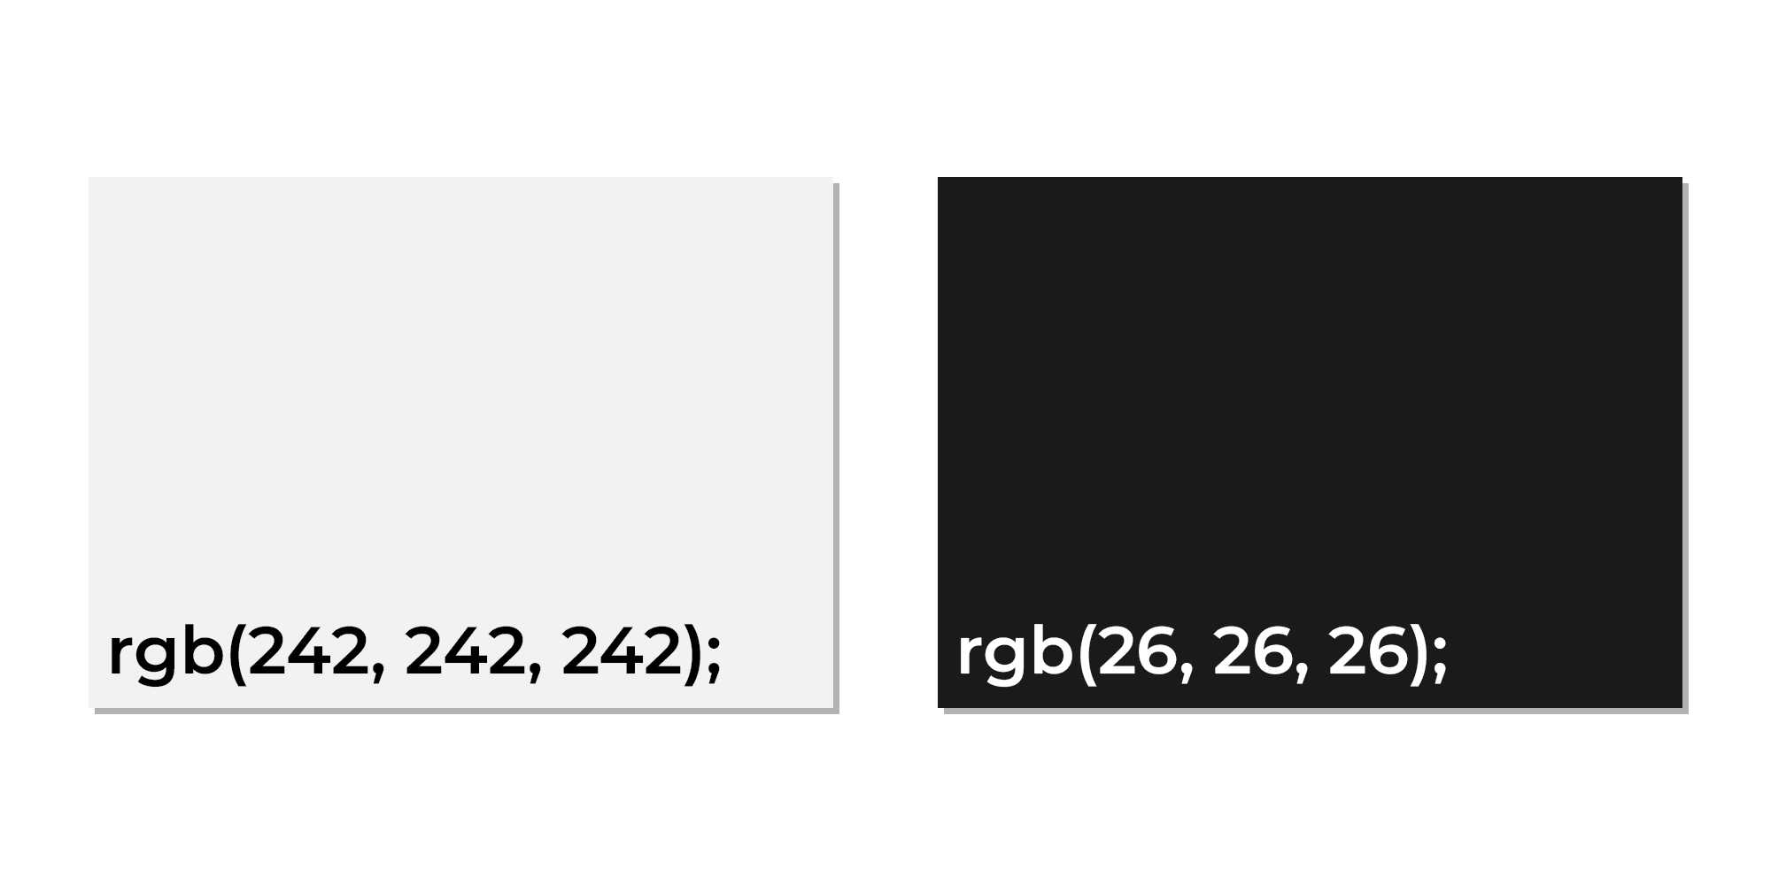

Figura 45 – Paleta de colores de la web

Tipografía

Para este proyecto se han elegido tres tipografías distintas. Las tres, son fuentes *Sans Serif*, las cuales ofrecen un estilo moderno, aunque, sin embargo, tienen la suficiente fuerza para ser apta para todos los públicos.

La primera, la cual se muestra en el logotipo, es una tipografía en *negrita* para expresar fuerza y contraponerse al isotipo. La segunda, sirve para los encabezados de la web, otra tipografía en *negrita* que hace perfecta la función de encabezado. La última es una fuente normal y se utiliza para el cuerpo, es fácilmente legible y estética al mismo tiempo. En la Figura 46 se muestran las tipografías mencionadas.

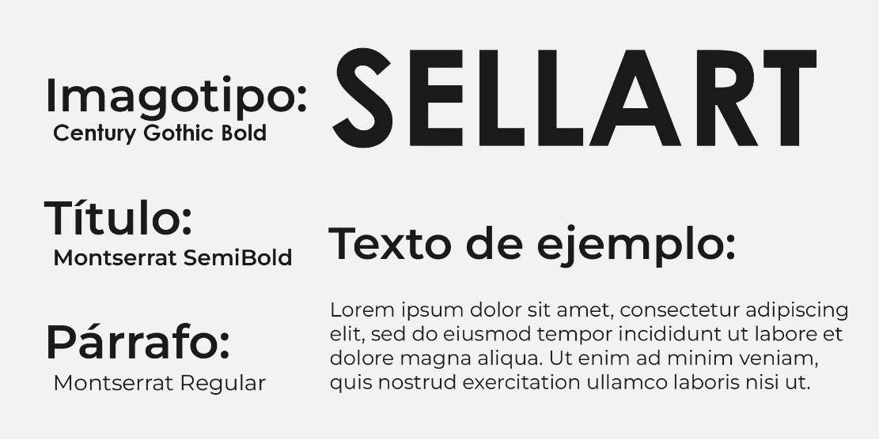

Figura 46 – Tipografías utilizadas

Interfaz de usuario

En este apartado se va a definir el prototipo de la web. Esta web debe tener una página principal con los últimos productos de cada categoría, y la posibilidad de acceder a cada categoría.

En cada categoría hay un listado con sus productos, de modo que se puede acceder a la información del producto, añadir al carro de compra, etc.

De las Figuras 47 a 55 se muestran imágenes de prototipos para varios casos de uso que se contemplan durante la realización de este proyecto.

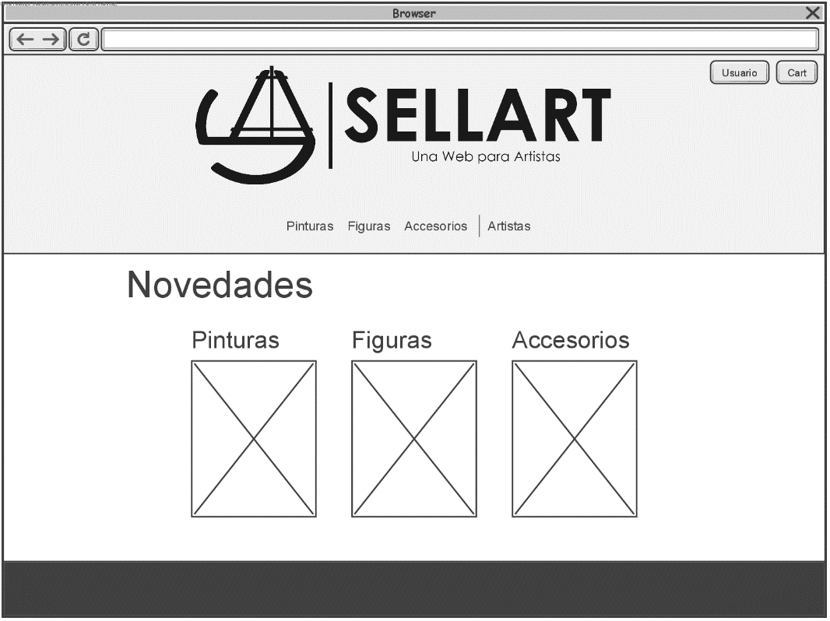

Figura 47 – Prototipo “Home”

En primer lugar, se puede ver la página principal en la Figura 47. El *header* contiene el imagotipo en su versión horizontal, y el acceso a las distintas categorías. En la esquina superior derecha, está el acceso al usuario y al carro de compra. El *body* contiene los últimos artículos subidos de cada categoría.

Al acceder a la categoría, por ejemplo, de Figuras se encuentran los mismos elementos en el *header* pero con una composición mas reducida, para centrar mas atención en el listado de los productos. Este prototipo se muestra en la Figura 48.

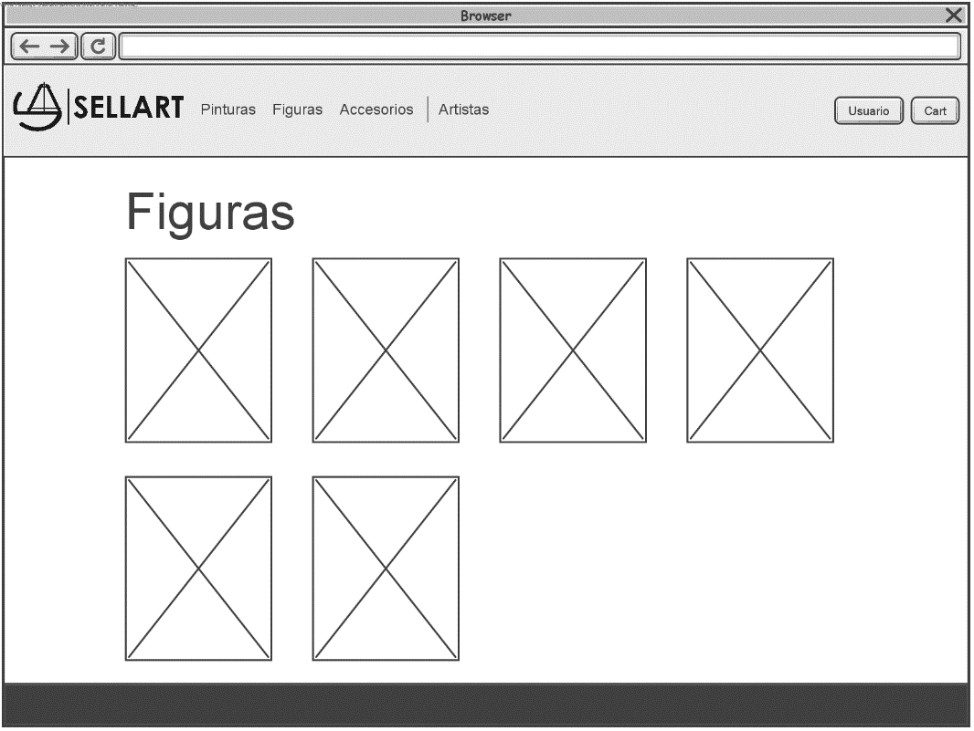

Figura 48 – Prototipo “Figuras”

Si el usuario decide iniciar sesión (Figura 49), o registrarse (Figura 50) se muestran los siguientes modales:

|  |  |
| --- | --- |
| Figura 49 – Prototipo “Iniciar sesión” | Figura 50 – Prototipo “Registrarse” |

La siguiente figura (Figura 51) muestra el modal que se abre al accionar el botón “Cart” (Carro de compra). Este modal contiene los productos y la posibilidad de aumentar su cantidad. Finalmente contiene el total del precio del carro de compra.

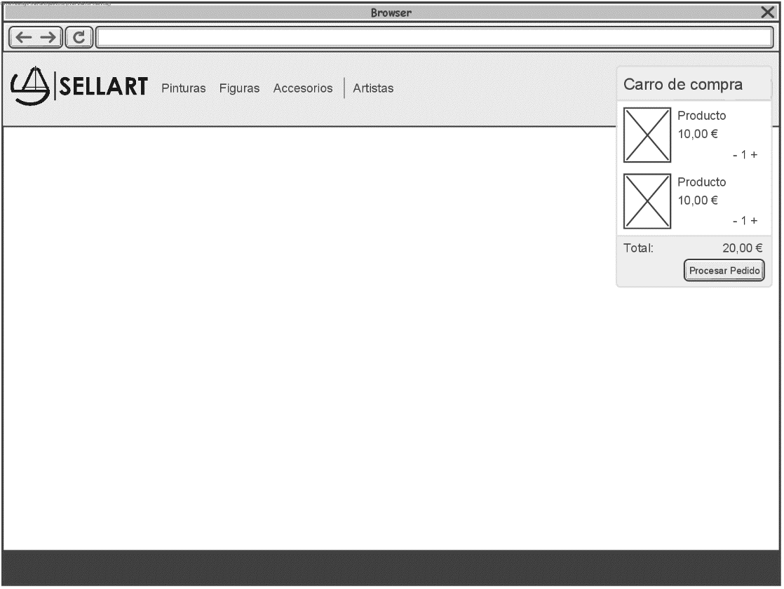

Figura 51 – Prototipo “Carro de compra”

Si tras revisar el carro de compra, el usuario decide accionar el botón de “Procesar Pedido”, se mostraría la página que se ve en la Figura 52. En esta página hay cuatro campos desplegables. El primero contiene la información del carro de compra en un formato extendido, el segundo contiene un formulario con la dirección de envío, el tercero contiene un formulario con el método de pago (y la información de la tarjeta si fuese necesario), y, finalmente, el cuarto contiene el resumen de los tres campos anteriores, pudiendo editarlos.

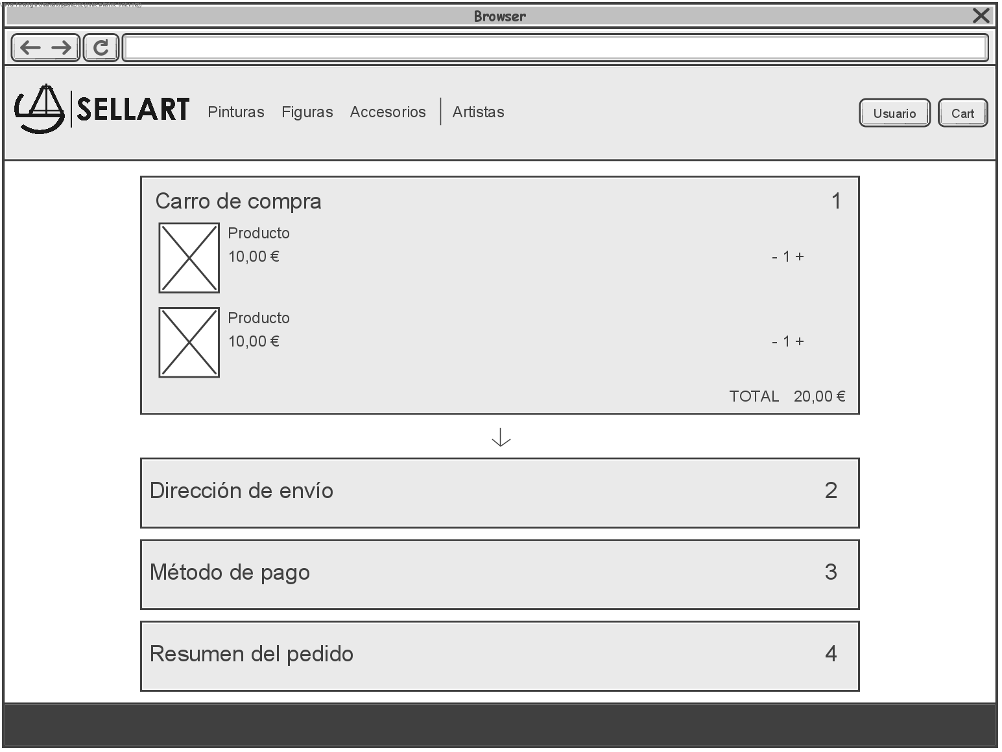

Figura 52 – Prototipo “Procesar pedido”

Finalmente, se van a mostrar dos prototipos sobre páginas del propio usuario, las cuales son “Mis pedidos” (ver Figura 53) y “Editar Usuario” (ver Figura 54).

En el prototipo “Mis pedidos” se muestra un listado con un resumen de los nombres de los productos que forman parte del pedido, la fecha de cuando se realizó el pedido, el precio total de este, y el estado (con opción de cancelar el pedido), siendo las opciones posibles “Procesando”, “Enviado”, “Recibido” y “Cancelado.

En el prototipo “Editar perfil” se muestra el avatar del usuario al lado izquierdo, los mismos campos que en modal de registrar usuario en el lado central, y, por último, el campo de la biografía del usuario. En este caso, el campo del correo electrónico es el único cambio que no se puede editar, para cumplir con requisitos de identificación de usuarios.

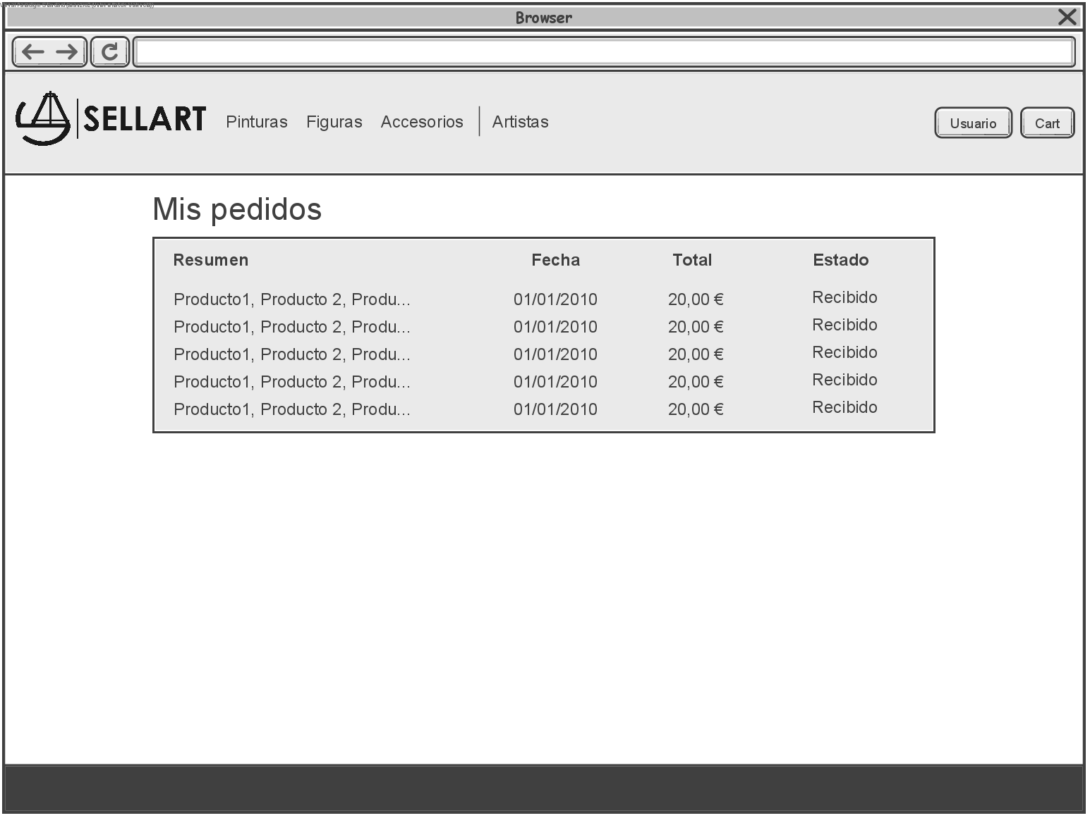

Figura 53 – Prototipo “Mis pedidos”

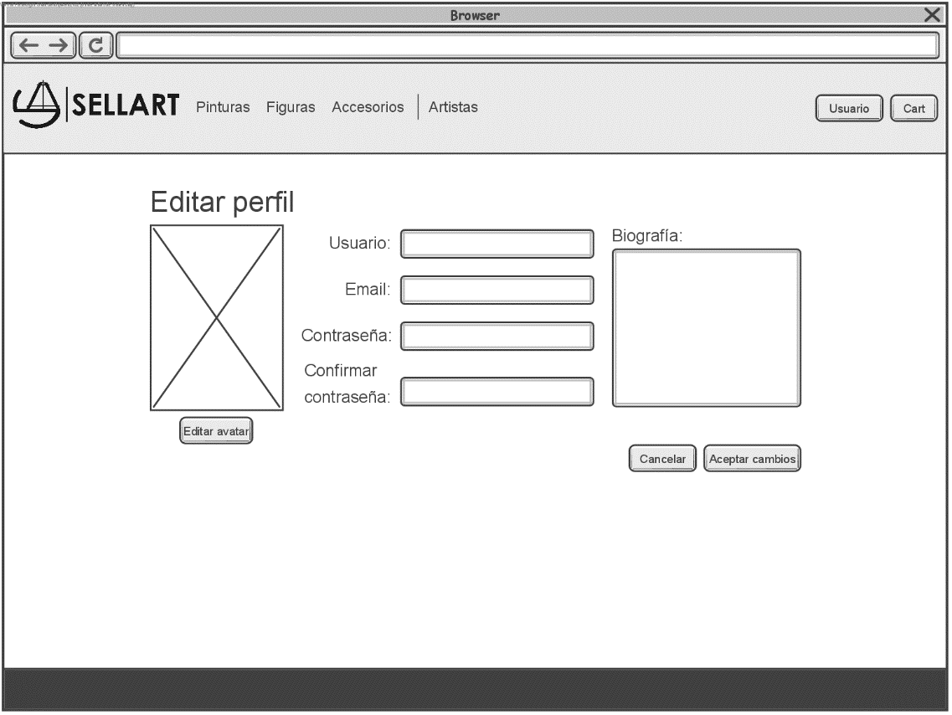

Figura 54 – Prototipo “Editar perfil”

Diseño de la base de datos

El diseño de la base de datos se va a realizar mediante un diagrama de clases del modelo de datos. Un diagrama de clases, según Wikipedia [16], es un tipo de diagrama de estructura estática que describe la estructura de un sistema mostrando las clases del sistema.

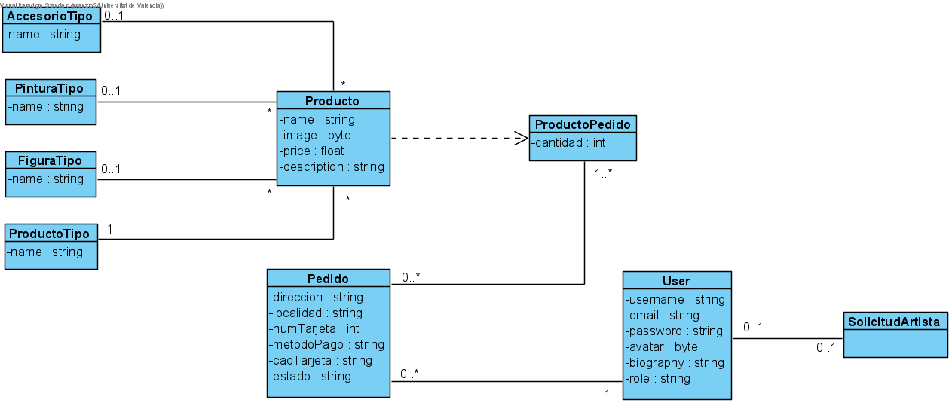El que se realiza para este proyecto, y en el que va a ser la base para implementar la base de datos, se muestra en la Figura 55.

Figura 55 - Diagrama de clases del modelo de datos

Tal y como se aprecia en la figura anterior, el sistema se divide en tres clases principales.

La primera clase es “Producto”. Esta clase, además de tener sus propios atributos, tiene varias relaciones. Las relaciones de su izquierda son para catalogar cada producto en su categoría y tipo de producto, es decir, si un producto es, por ejemplo, un artículo de ropa tendrá relación con ProductoTipo (Accesorio) y con AccesorioTipo (Ropa). Las clases AccesorioTipo, PinturaTipo, y FiguraTipo se utilizan para realizar filtrados dentro de la web. La relación de la derecha es una subclase utilizada para realizar pedidos, que contiene los atributos de la clase principal más el atributo de la cantidad.

La clase “Pedido” además de tener la relación ya mencionada con el producto, tiene relación con el usuario que realiza el pedido.

Finalmente, la clase “User” tiene relación (además de con sus pedidos) con la solicitud para obtener el rol “Artista” que puede haber realizado o no.

Capítulo 6 - Implementación

Capítulo 7 - Pruebas

Capítulo 8 - Conclusiones

Apéndice A

# **Bibliografía**

|  |  |
| --- | --- |
| [1] | N. P. M. Montoya, «Ciencia y Tecnología para la Salud Visual y Ocular,» 24 Octubre 2005. [En línea]. Available: https://ciencia.lasalle.edu.co/svo/vol3/iss5/10/. |
| [2] | Wikipedia, «Microsoft Word,» [En línea]. Available: https://es.wikipedia.org/wiki/Microsoft_Word. |
| [3] | Wikipedia, «Microsoft Project,» [En línea]. Available: https://es.wikipedia.org/wiki/Microsoft_Project. |
| [4] | VisualStudio, «Visual Studio Code FAQ,» [En línea]. Available: https://code.visualstudio.com/docs/supporting/FAQ. |
| [5] | Wikipedia, «Angular (framework),» [En línea]. |
| [6] | Capterra, «¿Qué es Visual Paradigm?,» [En línea]. Available: https://www.capterra.ec/software/145716/visual-paradigm. |
| [7] | https://tusalario.es/salario/comparatusalario#/, «Tusalario - Compara tu salario,» [En línea]. |
| [8] | https://www.glassdoor.es/Sueldos/index.htm, «Glassdoor - Burcar sueldos y remuneración,» [En línea]. |
| [9] | Project Management Institute, Guia de los Fundamentos de la Dirección de Proyectos (Guía del PMBok), Project Management Institute, 2009. |
| [10] | Jefatura del Estado, Ley de Ordenación del Comercio Minorista, Agencia Estatal Boletín Oficial del Estado, 1996, 15 de enero. |
| [11] | Jefatura del Estado, Ley de Protección de Datos Personales y garantía de los derechos digitales, Agencia Estatal Boletín Oficial del Estado, 2018, 5 de diciembre. |
| [12] | Jefatura del Estado, Ley de Servicios de la sociedad de la información y de comercio electrónico, Agencia Estatal Boletín Oficial del Estado, 2002, 11 de julio. |
| [13] | Jefatura del Estado, Ley General para la Defensa de los Consumidores y Usuarios, Agencia Estatal Boletín Oficial del Estado, 2014, 27 de marzo. |
| [14] | Universidad de Valencia, «Introducción al análisis de un proyecto Software,» 2020. [En línea]. Available: https://aulaarchivo20.uv.es/mod/resource/view.php?id=1029128. |
| [15] | E. H. Olivares, «Logotipos, isotipos, imagotipos e isologos: una aclaración terminológica,» de *De la academia a la sociedad*, revista Mixcoac, enero de 2014, pp. 36-47. |
| [16] | Wikipedia, «Diagrama de clases,» [En línea]. Available: https://es.wikipedia.org/wiki/Diagrama_de_clases. |